1. BỘ GIÁO DỤC VÀ ĐÀO TẠO

**TRƯỜNG ĐẠI HỌC CẦN THƠ**

**TRƯỜNG CÔNG NGHỆ THÔNG TIN & TRUYỀN THÔNG**

**KHOA CÔNG NGHỆ THÔNG TIN**

****

**CT44902 - PHÁT TRIỂN ỨNG DỤNG WEB**

**NGÀNH CÔNG NGHỆ THÔNG TIN**

**BÁO CÁO PHÁT TRIỂN ỨNG DỤNG WEB**

**Đề tài**

**Ứng dụng web quản lý mượn sách**

**Giáo viên hướng dẫn Sinh viên thực hiện**

**ThS.Thầy Nguyễn Minh Trung Trần Tuấn Hải**

**Mã số Sinh viên: B2014566**

**Khóa: K46**

***Cần Thơ, /04/2024***

# Lời cảm ơn

Để hoàn thành được bài báo cáo Phát triển ứng dụng web, đầu tiên cho em gửi một lời cảm ơn chân thành nhất đến với tất cả các giảng viên của Trường Công Nghệ Thông Tin và Truyền Thông đã tận tình giảng dạy, chỉ bảo để em có kiến thức cơ bản, những kỹ năng lập trình vững chắc, Để hôm nay em có thể hoàn thành tốt bài báo cáo phát triển ứng dụng web.

Đặc biệt xin gửi đến ThS.Thầy Nguyễn Minh Trung một lời cảm ơn sâu sắc vì đã hỗ trợ và tận tình giúp đỡ em trong quá trình làm đề tài. Những lời góp ý cũng như nhắc nhỡ đã giúp em có thêm nhiều ý tưởng cũng như điều chỉnh những sai sót của mình.

Một lần nữa em xin cảm ơn Thầy cô, bạn be, gia đình, … đã tận tình động viên giúp đỡ, cho em những lời góp ý hữu ích trong suốt quá trình học tập và thực hiện đề tài.

Dù đã hoàn thành xong đề tài báo cáo nhưng sẽ khó tránh khỏi những sai sót, mong thầy có thể thông cảm và cho em những góp ý chân thành.

Em xin chân thành cảm ơn

Cần thơ, ngày 21 tháng 04 năm 2024

**Sinh viên thực hiện**

**Trần Tuấn Hải**

# Mục lục

[Lời cảm ơn 2](#_Toc20064)

[Mục lục 3](#_Toc10271)

[Danh mục ảnh 4](#_Toc31801)

[Danh mục bảng 6](#_Toc18649)

[Chương 1: GIỚI THIỆU 7](#_Toc354)

[1) Đặt vấn đề 7](#_Toc20728)

[2) Mục tiêu đề tài 7](#_Toc14675)

[3) Đối tượng và phạm vi nghiên cứu. 8](#_Toc29404)

[4) Phương pháp nghiên cứu 8](#_Toc18087)

[5) Các chức năng chính 8](#_Toc385)

[Chương 2 Đặc tả yêu cầu 9](#_Toc18420)

[1. Mô tả bài toán 9](#_Toc4139)

[2. Yêu cầu bài toán 9](#_Toc14742)

[3. Ngôn ngữ lập trình và các công cụ liên quan. 10](#_Toc26386)

[Chương 3: Các sơ đồ của ứng dụng web. 14](#_Toc16210)

[1. Phân tích và thiết kế 14](#_Toc15016)

[2. Mô hình cơ sở dữ liệu CDM 24](#_Toc2519)

[Chương 4: THIẾT KẾ GIAO DIỆN. 27](#_Toc12388)

[1. Giao diện khách chưa đăng nhập. 27](#_Toc14689)

[2. Giao diện khách đã đăng nhập. 32](#_Toc15791)

[3. Giao diện admin đã đăng nhập. 36](#_Toc21348)

[Chương 5: KẾT LUẬN VÀ HƯỚNG PHÁT TRIỂN 48](#_Toc26902)

[1. Kết quả đạt được 48](#_Toc10110)

[2. Hạn chế 49](#_Toc8696)

[3. Hướng phát triển 49](#_Toc13541)

[4. Link đến repo github 49](#_Toc19137)

[Tài Liệu Tham Khảo 49](#_Toc23604)

[W3Schools Online Web Tutorials 49](#_Toc12791)

# Danh mục ảnh

[Image 1 : Vue.js 10](#_Toc22682)

[Image 2 : Node.js 10](#_Toc6319)

[Image 3 : MongoDB 11](#_Toc5354)

[Image 4 : Bootstrap 12](#_Toc25291)

[Image 5 : VS code 12](#_Toc10942)

[Image 6 : Sơ đồ use case tổng quát 14](#_Toc5611)

[Image 7 : Sơ đồ use case đăng ký đăng nhập 15](#_Toc24543)

[Image 8 : Sơ đồ use case mượn sách và tìm kiếm 17](#_Toc21052)

[Image 9 : Sơ đồ use case quản lý sách, nhà xuất bản, nhân viên 19](#_Toc25348)

[Image 10 : Sơ đồ use case phê duyệt mượn sách 23](#_Toc12875)

[Image 11 : Mô hình CDM 24](#_Toc19015)

[Image 12 : Trang sách khi chưa đăng nhập 27](#_Toc23835)

[Image 13 : Trang sách khi chưa đăng nhập 28](#_Toc21974)

[Image 14 : Cảnh báo mượn sách khi chưa đăng nhập 28](#_Toc32373)

[Image 15 : Tìm kiếm 29](#_Toc19179)

[Image 16 : Trang danh sách nhà xuất bản 29](#_Toc6527)

[Image 17 : Tìm kiếm nhà xuất bản 29](#_Toc31486)

[Image 18 : Trang đăng ký 30](#_Toc27024)

[Image 19 : Cảnh báo người dùng nhập đủ thông tin yêu cầu 30](#_Toc19257)

[Image 20 : nhập đầy đủ thông tin đăng ký 31](#_Toc17731)

[Image 21 : Đăng ký thành công 31](#_Toc20524)

[Image 22 : Trang đăng nhập 32](#_Toc14282)

[Image 23 : Đăng nhập với danh mục khách hàng 32](#_Toc20930)

[Image 24 : Chĩnh sữa thông tin độc giả 33](#_Toc17541)

[Image 25 : Chĩnh sữa thành công 33](#_Toc19315)

[Image 26 : Phải nhập đúng mặt khẩu mới chĩnh sữa được thông tin 34](#_Toc2259)

[Image 27 : Trang hàng danh mục mượn sách khi chưa mượn 34](#_Toc15548)

[Image 28 : Khi bấm mượn sách 34](#_Toc12329)

[Image 29 : Khi mượn được thì số quyển tự trừ 1 35](#_Toc24012)

[Image 30 : 1 người chỉ được mượn cùng 1 quyển trong 1 ngày 35](#_Toc28257)

[Image 31 : Hàng đợi xuất hiện thông tin mượn 35](#_Toc3201)

[Image 32 : Giao diện khi admin đăng nhập 36](#_Toc29780)

[Image 33 : Trang thêm sách 36](#_Toc1426)

[Image 34 : Cảnh báo khi thêm sách 37](#_Toc4778)

[Image 35 : Cảnh báo khi thêm sách 37](#_Toc15886)

[Image 36 : Trang giao diện khi thêm sách thành công 38](#_Toc32497)

[Image 37 : Sách đã được thêm thành công 38](#_Toc28933)

[Image 38 : Giao diện chĩnh sữa sách 39](#_Toc28397)

[Image 39 : Chĩnh sữa nội dung của sách 39](#_Toc13700)

[Image 40 : Chĩnh sữa thành công 39](#_Toc32303)

[Image 41 : Xóa sách 40](#_Toc12487)

[Image 42 : Cảnh báo khi xóa 40](#_Toc4585)

[Image 43 : Sách bị xóa 40](#_Toc14507)

[Image 44 : Trang nhà xuất bản của admin 41](#_Toc12033)

[Image 45 : Giao diện thêm mới 41](#_Toc31330)

[Image 46 :Cảnh báo khi điền thông tin 41](#_Toc30308)

[Image 47 : Điền đúng thông tin 41](#_Toc31082)

[Image 48 : Thêm thành công 42](#_Toc15261)

[Image 49 : Trang chĩnh sữa nhà xuất bản 42](#_Toc31424)

[Image 50 : Chĩnh sữa thành công 42](#_Toc27046)

[Image 51 : Các sách có Nhà xuất bản liên quan cũng thay đổi theo 43](#_Toc12369)

[Image 52 : Chĩnh sữa thành công 43](#_Toc10750)

[Image 53 : Thông tin khách hàng mượn sách 43](#_Toc14513)

[Image 54 : Trang Phê duyệt mượn sách 43](#_Toc507)

[Image 55 : Điều chĩnh phê duyệt 44](#_Toc18191)

[Image 56 : Admin xác nhận thông tin mượn và điều chỉnh cho phù hợp 44](#_Toc23138)

[Image 57 : Phê duyệt thành công 44](#_Toc1897)

[Image 58 :Thông tin bên khách hàng đã thay đổi 44](#_Toc9525)

[Image 59 :Trang nhân viên 45](#_Toc4860)

[Image 60 :Trang thêm nhân viên 45](#_Toc5580)

[Image 61 : Khi thêm nhân viên 45](#_Toc2303)

[Image 62 :Thêm nhân viên thành công 46](#_Toc7975)

[Image 63 :Tài khoản nhân viên mới có thể đăng nhập được 46](#_Toc8080)

[Image 64 :Trang chĩnh sữa thông tin nhân viên 46](#_Toc11395)

[Image 65 : khi chĩnh sữa thành công 47](#_Toc16623)

[Image 66 : Kết quả sau chĩnh sữa 47](#_Toc18475)

[Image 67 :xóa nhân viên 47](#_Toc2282)

[Image 68 : Nhân viên sau khi xóa 48](#_Toc9361)

# Danh mục bảng

[Table 1 : Mô tả chức năng của sơ đồ use case tổng quát 14](#_Toc13976)

[Table 2 : Đặc tả chức năng đăng ký 16](#_Toc3414)

[Table 3 : Đặt tả chức năng đăng nhập 16](#_Toc23556)

[Table 4 : Đặt tả chức năng mượn sách 17](#_Toc28071)

[Table 5 : Đặt tả chức năng tìm kiếm 18](#_Toc177)

[Table 6 : Đặt tả chức năng thêm sữa xóa sách 19](#_Toc20797)

[Table 7 : Đặc tả chức năng thêm sữa xóa nhà xuất bản 20](#_Toc30611)

[Table 8 : Đặc tả chức năng quản lý nhân viên 22](#_Toc17293)

[Table 9 : Đặt tả chức năng xét duyệt mượn sách 23](#_Toc17495)

[Table 10 : Danh sách các bảng trong CDM 24](#_Toc26415)

[Table 11 : Nhà xuất bảng 25](#_Toc11525)

[Table 12 : Sách 25](#_Toc13865)

[Table 13 : Độc giả 26](#_Toc7279)

[Table 14 : Nhân viên 26](#_Toc6000)

[Table 15 : Theo giỏi mượn sách 27](#_Toc975)

# Chương 1: GIỚI THIỆU

## Đặt vấn đề

Ngày nay, sự phát triển mạnh mẽ của khoa học công nghệ là một trong những yếu tố quyết định và có vai trò hết sức quan trọng tạo nên những bước đột phá mạnh mẽ cho nền kinh tế của đất nước. Chúng ta có thể cảm nhận và thấy được những ảnh hưởng to lớn đối với tất cả các nghành và cả trong đời sống ngày thường.

Khi con người đang sống trong thời kỳ công nghệ phát triển 4.0, mọi thứ điều trở nên tiên tiến, việc quản lý mượn sách không còn là một vấn đề khó khăn như việc phải tới nơi và lựa chọn từng quyển từng cuốn, hay là việc ghi nhận mượn sách có quy trình phức tạp nữa. Việc xây dựng ứng dụng quản lý mượn sách có thể giúp giảm tải các công việc đó và giúp mọi chuyện thuận tiện hơn rất nhiều đối với khách và những nơi cho mượn sách.

Để nằm bắt tình hình trên cho thấy việc xây dựng một ứng dụng web quản lý mượn sách sẽ có rất nhiều lợi ích, vừa tạo được uy tín cho doanh nghiệp cho thuê sách vừa xem xét được sự uy tín của khách hàng trong việc cho thuê mượn sách. Và trên hết là giúp việc thuê mượn sách được để dàng. Đó là lý do em chọn chủ để “Ứng dụng quản lý mượn sách” Với mong muốn giúp cho việc quản lý mượn sách được để dàng thuận tiện hơn, tránh những bất cập, thiếu sót trong quá trình mượn sách.

## Mục tiêu đề tài

Tạo ra một ứng dụng web quản lý mượn sách, chủ sách có thể thêm sữa xóa, nhân viên, nhà xuất bản, sách, xét duyệt việc cho mượn sách, Khách hàng có thể xem những loại sách có thể mượn và giá cả của việc mượn, thay đổi thông tin cá nhân.

* Về giao diện: Web đợn giản, màu sắc hài hòa, dễ dàng sử dụng, đáp ứng việc xem sản phẩm.
* Về quản lí: hệ thống quản lí thông tin sách, nhân viên, nhà xuất bản, quản lý mượn sách.

## Đối tượng và phạm vi nghiên cứu.

Web quản lý mượn sách được xây dựng với mục đích phục vụ nhu cầu xem các sách dành cho mọi người truy cập vào, để mượn sách khách hàng cần có tài khoản, Riêng người quản lý có thể tùy chọn thêm sữa xóa, sách, nhà xuất bnả, tài khoản nhân viên, xét duyệt các đơn mượn.

## Phương pháp nghiên cứu

Thu thập thông tin có sẳn từ các nguồn internet. Tham khảo các trang web lập trình, các web có sẳn từ đó lên ý tưởng.

* Tổng hợp các kiến thức về tổ chức, phân tích, thiết kê cơ sở dữ liệu.
* Sử dụng các ngôn ngữ: MongoDB, Node.js và Vue.js.
* Biết phân tích và thiết kế hệ thống thông tin.
* Nắm vững và vận dụng các kỹ năng lập trình.

## Các chức năng chính

Ứng dụng web quản lý mượn sách nhằm giúp người quản lý đễ dàng quản lý việc cho mượn sách và khách hàng có thể dễ dàng tím kiếm và mượn sách.

* Đối với quản trị viên:

- Quản lý sách(Thêm, sữa, xóa sách).

- Quản lý nhà xuất bản (Thêm, sữa, xóa nhà xuất bản).

- Quản lý nhân viên (Thêm, sữa, xóa nhân viên).

- Quản lý mượn sách(Chĩnh sữa trạng thái và giá tiền của đơn mượn, xóa đơn mượn.).

* Đối với khách hàng:

- Đăng ký, đăng nhập, đăng xuất.

- Xem sách, nhà xuất bản.

- mượn sách,

- Tìm kiếm sản phẩm.

- thay đổi thông tin cá nhân.

# Chương 2 Đặc tả yêu cầu

## Mô tả bài toán

Thiết kế ứng dụng web quản lý mượn sách đáp ứng nhu cầu thêm các loại sách mới, thay đổi số lượng sách, xóa các sách củ hoặc sách không còn cho mượn được nữa. Ứng dụng web sẽ hiển thị các thông tin như tên sách, số quyển còn , năm xuất bản, nhà xuất bản, tác giả. Giúp người dùng có thể dễ dàng tìm kiếm các sách mình cần. Ngoài ra ứng dụng web còn hiển thị về các danh mục nhà xuất bản có sách trong ứng dụng, người quản lý có thể xóa, chĩnh sữa, thêm một nhà xuất bản mới. Các thông tin hiển thị về nhà xuất bản như tên, địa chỉ, số điện thoại, email. Ngoài ra admin còn có thể tạo sữa xóa tài khoản nhân viên để giúp xét duyệt các đơn mượn sách.

Với khách vãng lại (guest) thì được xem các thông tin về sach và nhà xuất bản, có thể tìm kiếm nhưng không có quyền mượn. Để có thể mượn sách thì người dùng cần phải đăng nhập nếu có tài khoản và đăng ký tài khoản nếu chưa có. Khi người dùng đăng nhập vào thành công thì khi đó người dùng có quyền mượn sách. Khi mượn sách thì người dùng phải đợi được duyệt và mọi thanh toán phải đến trực tiếp điểm mượn.

## Yêu cầu bài toán

- Đối với khách vãng lại (guest).

+ Được xem các thông tin trong sách và thông tin về các nhà xuất bản.

+ Tìm kiếm sách, nhà xuất bản.

- Đối với Khách hàng (client).

+ Được xem các thông tin trong sách, các thông tin về nhà xuất bản, danh mục mượn hàng.

+ Tìm kiếm sách, nhà xuất bản. Đơn mượn.

+ Được quyền mượn sách.

- Đối với quản trị (admin/ staff).

+ Thêm mới, chỉnh sửa, xóa các sách, nhà xuất bản, nhân viên.

+ Tìm kiếm sản phẩm.

+ Xét duyệt các đơn mượn.

## Ngôn ngữ lập trình và các công cụ liên quan.

### VUE



Image 1: Vue.js

Gọi tắt là Vue (phát âm là /vjuː/, giống như view trong tiếng Anh), Vue.js là một framework linh động (nguyên bản tiếng Anh: progressive – tiệm tiến) dùng để xây dựng giao diện người dùng (user interfaces). Khác với các framework nguyên khối (monolithic), Vue được thiết kế từ đầu theo hướng cho phép và khuyến khích việc phát triển ứng dụng theo từng bước. Khi phát triển lớp giao diện (view layer), người dùng chỉ cần dùng thư viện lõi (core library) của Vue, vốn rất dễ học và tích hợp với các thư viện hoặc dự án có sẵn. Cùng lúc đó, nếu kết hợp với những kĩ thuật hiện đại như [SFC (single file components)](https://vi.vuejs.org/v2/guide/single-file-components) và [các thư viện hỗ trợ](https://github.com/vuejs/awesome-vue" \l "components--libraries" \t "https://vi.vuejs.org/v2/guide/_blank), Vue cũng đáp ứng được dễ dàng nhu cầu xây dựng những ứng dụng một trang (SPA - Single-Page Applications) với độ phức tạp cao hơn nhiều.

### NODE



Image 2: Node.js

Node.js là một [hệ thống phần mềm](https://vi.wikipedia.org/wiki/H%E1%BB%87_th%E1%BB%91ng_ph%E1%BA%A7n_m%E1%BB%81m" \o "Hệ thống phần mềm) được thiết kế để viết các ứng dụng internet có khả năng mở rộng, đặc biệt là [máy chủ web](https://vi.wikipedia.org/wiki/M%C3%A1y_ch%E1%BB%A7_web" \o "Máy chủ web).Chương trình được viết bằng [JavaScript](https://vi.wikipedia.org/wiki/JavaScript" \o "JavaScript), sử dụng kỹ thuật điều khiển theo sự kiện, [nhập/xuất không đồng bộ](https://vi.wikipedia.org/w/index.php?title=Nh%E1%BA%ADp/xu%E1%BA%A5t_kh%C3%B4ng_%C4%91%E1%BB%93ng_b%E1%BB%99&action=edit&redlink=1" \o "Nhập/xuất không đồng bộ (trang không tồn tại)) để tối thiểu [tổng chi phí](https://vi.wikipedia.org/w/index.php?title=T%E1%BB%95ng_chi_ph%C3%AD&action=edit&redlink=1" \o "Tổng chi phí (trang không tồn tại)) và tối đa [khả năng mở rộng](https://vi.wikipedia.org/w/index.php?title=Kh%E1%BA%A3_n%C4%83ng_m%E1%BB%9F_r%E1%BB%99ng&action=edit&redlink=1" \o "Khả năng mở rộng (trang không tồn tại)). Node.js bao gồm có [V8 JavaScript engine](https://vi.wikipedia.org/wiki/V8_(JavaScript_engine)" \o "V8 (JavaScript engine)) của [Google](https://vi.wikipedia.org/wiki/Google" \o "Google), [libUV](https://github.com/joyent/libuv), và vài thư viện khác.

Node.js được tạo bởi Ryan Dahl từ năm 2009, và phát triển dưới sự bảo trợ của [Joyent](https://vi.wikipedia.org/w/index.php?title=Joyent&action=edit&redlink=1" \o "Joyent (trang không tồn tại)).

Mục tiêu ban đầu của Dahl là làm cho trang web có [khả năng push](https://vi.wikipedia.org/w/index.php?title=C%C3%B4ng_ngh%E1%BB%87_push&action=edit&redlink=1" \o "Công nghệ push (trang không tồn tại)) như trong một số [ứng dụng web](https://vi.wikipedia.org/wiki/%E1%BB%A8ng_d%E1%BB%A5ng_web" \o "Ứng dụng web) như [Gmail](https://vi.wikipedia.org/wiki/Gmail" \o "Gmail). Sau khi thử với vài ngôn ngữ Dahl chọn Javascript vì một API Nhập/Xuất không đầy đủ. Điều này cho phép anh có thể định nghĩa một quy ước Nhập/Xuất điểu khiển theo sự kiện, non-blocking.

Vài môi trường tương tự được viết trong các ngôn ngữ khác bao gồm [Twisted](https://vi.wikipedia.org/w/index.php?title=Twisted_(ph%E1%BA%A7n_m%E1%BB%81m)&action=edit&redlink=1" \o "Twisted (phần mềm) (trang không tồn tại)) cho [Python](https://vi.wikipedia.org/wiki/Python_(ng%C3%B4n_ng%E1%BB%AF_l%E1%BA%ADp_tr%C3%ACnh)" \o "Python (ngôn ngữ lập trình)), [Perl Object Environment](https://vi.wikipedia.org/w/index.php?title=Perl_Object_Environment&action=edit&redlink=1" \o "Perl Object Environment (trang không tồn tại)) cho [Perl](https://vi.wikipedia.org/wiki/Perl" \o "Perl), [libevent](https://vi.wikipedia.org/w/index.php?title=Libevent&action=edit&redlink=1" \o "Libevent (trang không tồn tại)) cho [C](https://vi.wikipedia.org/wiki/C_(ng%C3%B4n_ng%E1%BB%AF_l%E1%BA%ADp_tr%C3%ACnh)" \o "C (ngôn ngữ lập trình)) và EventMachine cho [Ruby](https://vi.wikipedia.org/wiki/Ruby_(ng%C3%B4n_ng%E1%BB%AF_l%E1%BA%ADp_tr%C3%ACnh)" \o "Ruby (ngôn ngữ lập trình)). Khác với hầu hết các chương trình Javascript, Nodejs không chạy trên một trình duyệt mà chạy trên Server. Node.js sử dụng nhiều chi tiết kỹ thuật của [CommonJS](https://vi.wikipedia.org/w/index.php?title=CommonJS&action=edit&redlink=1" \o "CommonJS (trang không tồn tại)). Nó cung cấp một môi trường [REPL](https://vi.wikipedia.org/w/index.php?title=Read-eval-print_loop&action=edit&redlink=1" \o "Read-eval-print loop (trang không tồn tại)) cho kiểm thử tương tác.

Node.js được [InfoWorld](https://vi.wikipedia.org/wiki/InfoWorld" \o "InfoWorld) bình chọn là "Công nghệ của năm" vào năm 2012.

### MONGODB



Image 3: MongoDB

MongoDB là một hệ quản trị cơ sở dữ liệu [NoSQL](https://vi.wikipedia.org/wiki/NoSQL" \o "NoSQL) [mã nguồn mở](https://vi.wikipedia.org/wiki/Ph%E1%BA%A7n_m%E1%BB%81m_ngu%E1%BB%93n_m%E1%BB%9F" \o "Phần mềm nguồn mở) [đa nền tảng](https://vi.wikipedia.org/wiki/%C4%90a_n%E1%BB%81n_t%E1%BA%A3ng" \o "Đa nền tảng) viết bằng C++. Bản ghi trong MongoDB được lưu trữ dạng một dữ liệu văn bản (Document), là một [cấu trúc dữ liệu](https://vi.wikipedia.org/wiki/C%E1%BA%A5u_tr%C3%BAc_d%E1%BB%AF_li%E1%BB%87u" \o "Cấu trúc dữ liệu) bao gồm các cặp giá trị và trường tương tự như các đối tượng [JSON](https://vi.wikipedia.org/wiki/JSON" \o "JSON).[[5]](https://vi.wikipedia.org/wiki/MongoDB" \l "cite_note-5) MongoDB được phát triển bởi MongoDB Inc. dưới dạng giấy phép [Server Side Public License](https://vi.wikipedia.org/w/index.php?title=Server_Side_Public_License&action=edit&redlink=1" \o "Server Side Public License (trang không tồn tại)) (SSPL).

### BOOTSTRAP



Image 4: Bootstrap

Bootstrap là một [framework](https://vi.wikipedia.org/w/index.php?title=Framework&action=edit&redlink=1" \o "Framework (trang không tồn tại)) [CSS](https://vi.wikipedia.org/wiki/CSS" \o "CSS) [miễn phí sử dụng mã nguồn mở](https://vi.wikipedia.org/wiki/Ph%E1%BA%A7n_m%E1%BB%81m_t%E1%BB%B1_do_ngu%E1%BB%93n_m%E1%BB%9F" \o "Phần mềm tự do nguồn mở) dùng cho mục đích phát triển web front-end cho [thiết bị di động](https://vi.wikipedia.org/wiki/Thi%E1%BA%BFt_b%E1%BB%8B_di_%C4%91%E1%BB%99ng" \o "Thiết bị di động). Bên cạnh những mẫu thiết kế [kiểu chữ](https://vi.wikipedia.org/wiki/Thi%E1%BA%BFt_k%E1%BA%BF_web" \o "Thiết kế web), biểu mẫu, nút hay thanh điều hướng bằng ngôn ngữ [HTML](https://vi.wikipedia.org/wiki/HTML" \o "HTML), CSS và [JavaScript](https://vi.wikipedia.org/wiki/JavaScript" \o "JavaScript), framework này còn bao gồm một số thành phần giao diện khác.

Tính đến tháng 7 năm 2022, Bootstrap xếp thứ 8 trong danh sách dự án có nhiều lượt star nhất [GitHub](https://vi.wikipedia.org/wiki/GitHub" \o "GitHub), với hơn 158.000 star.

### VS CODE



Image 5: VS code

Visual Studio Code là một [trình soạn thảo mã nguồn](https://vi.wikipedia.org/wiki/Tr%C3%ACnh_so%E1%BA%A1n_th%E1%BA%A3o_m%C3%A3_ngu%E1%BB%93n" \o "Trình soạn thảo mã nguồn) được phát triển bởi [Microsoft](https://vi.wikipedia.org/wiki/Microsoft" \o "Microsoft) dành cho [Windows](https://vi.wikipedia.org/wiki/Microsoft_Windows" \o "Microsoft Windows), [Linux](https://vi.wikipedia.org/wiki/Linux" \o "Linux) và [macOS](https://vi.wikipedia.org/wiki/MacOS" \o "MacOS). Nó hỗ trợ chức năng debug, đi kèm với [Git](https://vi.wikipedia.org/wiki/Git_(ph%E1%BA%A7n_m%E1%BB%81m)" \o "Git (phần mềm)), có chức năng nổi bật cú pháp ([syntax highlighting](https://vi.wikipedia.org/w/index.php?title=Syntax_highlighting&action=edit&redlink=1" \o "Syntax highlighting (trang không tồn tại))), tự hoàn thành mã thông minh, [snippets](https://vi.wikipedia.org/w/index.php?title=Snippets&action=edit&redlink=1" \o "Snippets (trang không tồn tại)), và [cải tiến mã nguồn](https://vi.wikipedia.org/wiki/C%E1%BA%A3i_ti%E1%BA%BFn_m%C3%A3_ngu%E1%BB%93n" \o "Cải tiến mã nguồn). Nó cũng cho phép tùy chỉnh, người dùng có thể thay đổi theme, phím tắt, và các tùy chọn khác. Nó miễn phí và là [phần mềm mã nguồn mở](https://vi.wikipedia.org/wiki/Ph%E1%BA%A7n_m%E1%BB%81m_t%E1%BB%B1_do_ngu%E1%BB%93n_m%E1%BB%9F" \o "Phần mềm tự do nguồn mở) theo [giấy phép MIT](https://vi.wikipedia.org/wiki/Gi%E1%BA%A5y_ph%C3%A9p_MIT" \o "Giấy phép MIT),[[4]](https://vi.wikipedia.org/wiki/Visual_Studio_Code" \l "cite_note-4) mặc dù bản phát hành của [Microsoft](https://vi.wikipedia.org/wiki/Microsoft" \o "Microsoft) là theo [giấy phép phần mềm](https://vi.wikipedia.org/wiki/Gi%E1%BA%A5y_ph%C3%A9p_ph%E1%BA%A7n_m%E1%BB%81m" \o "Giấy phép phần mềm) miễn phí.[[5]](https://vi.wikipedia.org/wiki/Visual_Studio_Code" \l "cite_note-5)

Visual Studio Code được dựa trên [Electron](https://en.wikipedia.org/wiki/Electron_(software_framework)" \o "en:Electron (software framework)), một nền tảng được sử dụng để triển khai các ứng dụng [Node.js](https://vi.wikipedia.org/wiki/Node.js" \o "Node.js) [máy tính cá nhân](https://vi.wikipedia.org/wiki/M%C3%A1y_t%C3%ADnh_c%C3%A1_nh%C3%A2n" \o "Máy tính cá nhân) chạy trên động cơ bố trí Blink. Mặc dù nó sử dụng nền tảng Electron[[6]](https://vi.wikipedia.org/wiki/Visual_Studio_Code" \l "cite_note-ars-electron-6) nhưng phần mềm này không phải là một bản khác của [Atom](https://vi.wikipedia.org/wiki/Atom" \o "Atom), nó thực ra được dựa trên trình biên tập của [Visual Studio Online](https://vi.wikipedia.org/wiki/Microsoft_Visual_Studio" \o "Microsoft Visual Studio) (tên mã là "Monaco").[[7]](https://vi.wikipedia.org/wiki/Visual_Studio_Code" \l "cite_note-7)

Trong cuộc khảo sát vào năm 2022 trên [Stack Overflow](https://vi.wikipedia.org/wiki/Stack_Overflow" \o "Stack Overflow), Visual Studio Code được xếp hạng là trình biên tập mã phổ biến nhất, với 74.48% của 71,010 người trả lời tuyên bố sử dụng nó.

# Chương 3: Các sơ đồ của ứng dụng web.

## Phân tích và thiết kế

* 1. Sơ đồ use case tổng quát.

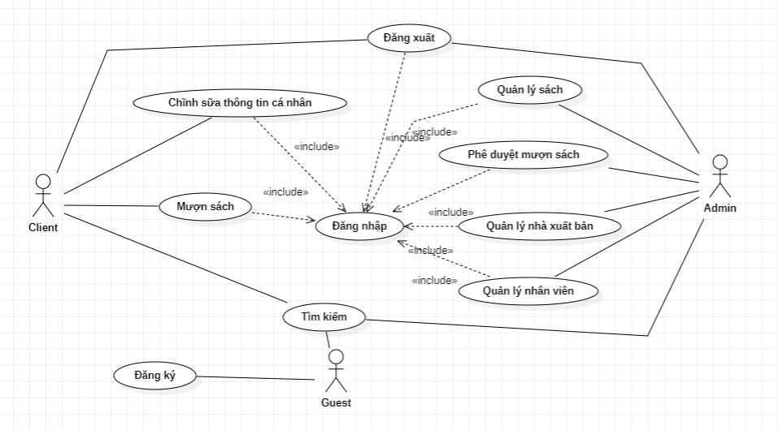

Image 6: Sơ đồ use case tổng quát

* 1. Đặt tả chức năng sơ đồ use case tổng quát

Table 1: Mô tả chức năng của sơ đồ use case tổng quát

|  |  |  |
| --- | --- | --- |
| **STT** | **Tên use case** | **Diễn giải** |
| 1 | Đăng ký | Cho phép người dùng chưa có tài khoản đăng ký tài khoản để có thể thực hiện việc mượn sách |
| 2 | Đăng nhập | Đăng nhập vào ứng dụng web để thao tác được với các chức năng khác tùy việc tài khoản là người dùng hay là admin |
| 3 | Đăng xuất | Thoát tài khoản ra khỏi hệ thống |
| 4 | Tìm kiếm | Nhập vào từ khóa để tìm kiếm sản phẩm |
| 5 | Mượn sách | Khách hàng cần đăng nhập và chọn mục sách muốn mượn và bấm mượn sau đó đợi admin duyệt |
| 6 | Chĩnh sữa thông tin cá nhân | Có thể chĩnh sữa thông tin cá nhân sau khi thực hiện đăng nhập |
| 7 | Quản lý sách | Admin có thể thêm sữa xóa các sách |
| 8 | Quản lý nhà xuất bản | Admin có thể thêm sữa xóa các nhà xuất bản |
| 9 | Quản lý nhân viên | Admin có thể thêm sữa xóa nhân viên |
| 10 | Phê duyệt mượn sách | Admin có thể phê duyệt mượn sách của khách hàng |

* 1. Sơ đồ use case đăng ký và đăng nhập.

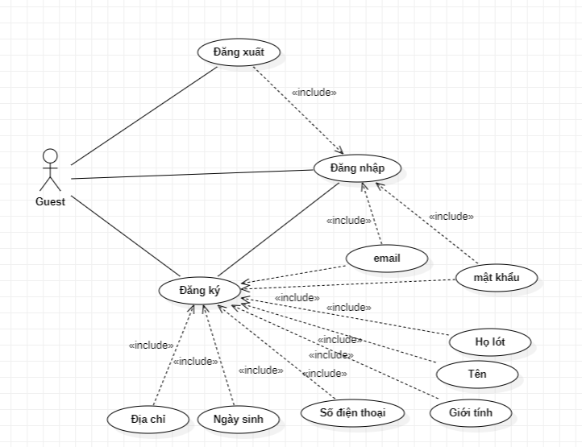

Image 7: Sơ đồ use case đăng ký đăng nhập

* 1. Đặt tả chức năng đăng ký đăng nhập

Table 2: Đặc tả chức năng đăng ký

|  |  |
| --- | --- |
| **Tác nhân** | **Khách vãng lai** |
| Mô tả | Cho phép người dùng đăng ký tài khoản để tham gia vào hệ thống |
| Điều kiện |  |
| Luồng sự kiện chính | 1. Người dùng truy cập vào ứng dụng web 2. Người dùng bấm vào Signup 3. Người dùng nhập vào các thông tin 4. Người dúng ấn đăng ký 5. Hệ thống ghi nhận và có thể đăng nhập. |
| Luồn điều kiện rẽ nhánh | 1. Người dùng nhập sai thông tin hoặc tài khoản đã tồn tại. 2. Bắt người dùng nhập lại. Quay lại sự kiện chính ngược lại quá trình kết thúc. |
| Kết quả | Người dùng có thể đăng nhập vào hệ thống |

* 1. Đặt tả chức năng đăng nhập

Table 3: Đặt tả chức năng đăng nhập

|  |  |
| --- | --- |
| **Tác nhân** | **Khách hàng** |
| Mô tả | Chó phép người dùng đăng nhập vào hệ thống để thực hiện các chức năng |
| Điều kiện | 1. Người dùng đã đăng ký tài khoản 2. Người dùng được cấp tài khoản 3. Kết nối internet |
| Luồng sự kiện chính | 1. Khách hàng truy cập vào ứng dụng web 2. Chọn login 3. Nhập vào email và mật khẩu. 4. Hệ thống kiểm tra thông tin đăng nhập. 5. Nếu trùng khớp đăng nhập thành công ngược lại thông báo lỗi 6. Kết thúc. |
| Luồn sự kiện rẽ nhánh | 1. Khách hàng đăng nhập không thành công 2. Hệ thống thông báo nhập sai email hoặc mật khẩu. 3. Khách hàng nhập lại quay lại sự kiện chính ngược lại kết thúc. |
| Kết quả | Quá trình đăng nhập thành công và có thể sử dụng các chức năng của website tùy vào chức vụ. |

* 1. Sơ đồ use case mượn sách

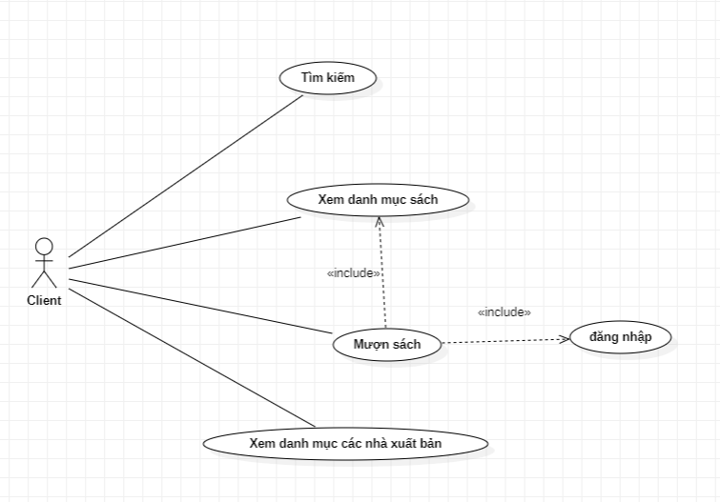

Image 8: Sơ đồ use case mượn sách và tìm kiếm

* 1. Đặt tả chức năng mượn sách

Table 4: Đặt tả chức năng mượn sách

|  |  |
| --- | --- |
| **Tác nhân** | **Khách hàng** |
| Mô tả | Cho phép khách hàng mượn được những quyển sách ưng ý |
| Điều kiện | * Khách hàng cần phải đăng nhập vào hệ thống. |
| Luồn sự kiện chính | 1. Khách hàng tại trang sách lựa chọn sach muốn mượn. 2. Khách hàng ấn mượn 3. Hệ thống sẽ kiểm tra xem tài khoản có thể mượn được hay không. 4. Nếu mượn được sẽ xuất hiện thông báo và trong quản lý mượn sách sẽ xuất hiện ra trạng thái mượn. 5. Kết thúc |
| Luồn sự kiện rẽ nhánh | 1. Không đạt được điều kiện mượn (Đã mượn 1 cuốn sách có cùng id vào cùng ngày). 2. Không đạt được điều kiện mượn (hêt sách). 3. Thông báo không thể mượn 4. Kết thúc. |
| Kết quả | Khách hàng mượn sách và chờ xét duyệt. |

* 1. Chức năng tìm kiếm.

Table 5: Đặt tả chức năng tìm kiếm

|  |  |
| --- | --- |
| Tác nhân | Khách vãng lai |
| Mô tả | Người dùng tìm kiếm sản phầm mong muốn theo tên. |
| Điều kiện |  |
| Luồn sự kiện chính | 1. Người dùng nhập vào ô tìm kiếm nội dung mình muốn 2. Hệ thống sẽ lọc những từ khóa có liên quan 3. Hệ thống trả về đanh sách những thứ có liên quan 4. Kết thúc tìm kiếm |
| Luồn sự kiện rẽ nhánh | 1. Trường hợp người dùng nhập sai 2. Người dùng nhập lại trở về sự kiện chính 3. Người dùng không nhập gì hết, kết thúc tìm kiếm |
| Kết quả | Kết thúc người dùng tìm được nội dung mong muốn |

* 1. Sơ đồ use case quản lý sách , nhà xuất bản và nhân viên.

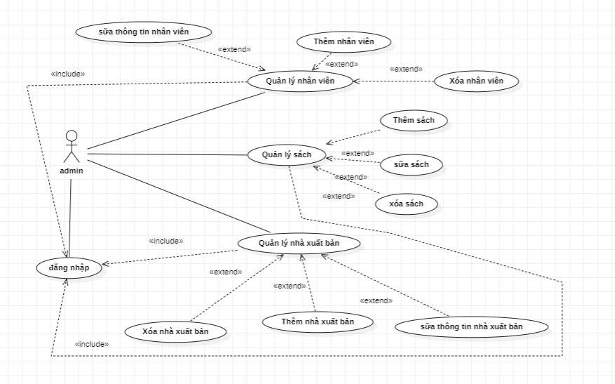

Image 9: Sơ đồ use case quản lý sách, nhà xuất bản, nhân viên

* 1. Đặt tả chức năng quản lý sách.

Table 6: Đặt tả chức năng thêm sữa xóa sách

|  |  |
| --- | --- |
| **Tác nhân** | **Admin/ staff** |
| Mô tả | Người quản trị có thể thêm sữa xóa các sách. |
| Điều kiện | Người dùng đăng nhập vào hệ thống  Có chức vụ admin hoặc staff |
| Luồn sự kiện chính | 1. Người quản trị đã đăng nhập vào hệ thống 2. Vào trang sách 3. Nếu thêm mới bấm thêm mới 4. Nhập vào thông tin sách theo yêu cầu. 5. Bấm thêm 6. Nếu người dùng chọn edit ở mỗi cuốn sách 7. Thì sẽ vào trang chĩnh sữa của cuốn sách đó 8. Quản trị viên chĩnh sữa theo các mục 9. Bấm lưu 10. Quản trị viên muốn xóa 11. Bấm vào edit 12. Bấm nút xóa ở phía dưới. 13. Kết thúc |
| Luồn sự kiện rẽ nhánh | 1. Người dùng nhập sai thông tin trong trang thêm sách. 2. Hệ thống báo lỗi và cho người dùng nhập lại 3. Người dùng không nhập lại , kết thúc 4. Người dùng chĩnh sữa thông tin sách. 5. Thông tin chĩnh sữa không hợp lệ 6. Dữ liệu sẽ không lưu lại những chĩnh sữa 7. Admin xóa sách khỏi hệ thống không thành công 8. Do sách đã được xóa chưa kịp cập nhật 9. Kết thúc |
| Kết quả | Người dùng thêm, sữa, xóa các sách. |

* 1. Đặt tả quản lý nhà xuất bản.

Table 7: Đặc tả chức năng thêm sữa xóa nhà xuất bản

|  |  |
| --- | --- |
| **Tác nhân** | **Admin/staff** |
| Mô tả | Người quản trị có khả năng thay đổi các thông tin về nhà xuất bản , thêm sữa xóa |
| Điều kiện | Người dùng đăng nhập vào hệ thống  Có chức vụ admin hoặc staff |
| Luồn sự kiện chính | 1. Người dùng quản trị đăng nhập vào hệ thống. 2. Người dùng quản trị muốn thêm nhà xuất bản vào hệ thống 3. Người dùng quản trị bấm vào trang nhà xuất bản. 4. Người dùng quản trị bấm thêm mới. 5. Người dùng quản trị nhập vào các thông tin theo yêu cầu 6. Người dùng quản trị bấm thêm. 7. Người dùng quản trị muốn chĩnh sữa các thông tin về nhà xuất bản. 8. Người dùng quản trị bấm vào nút edit 9. Người dùng quản trị chĩnh sữa các thông tin. 10. Người dùng quản trị bấm lưu 11. Hệ thống tiến hành lưu vào CSDL 12. Người dùng quản trị muốn xóa nhà xuất bản. 13. Chọn nhà xuất bản cần xóa. 14. Bấm edit 15. Bấm xóa. |
| Luồn sự kiện rẽ nhánh | 1. Người dùng quản trị nhập sai các thông tin để thêm mới nhà xuất bản. 2. Hệ thống yêu cầu người dùng nhập lại cho chính xác. 3. Người dùng quản trị không nhập, kết thúc. 4. Người dùng quản trị chĩnh sữa các thông tin theo mẫu. 5. Người dùng quản trị nhập thông tin không chính xác. 6. Hệ thống yêu cầu nhập lại. Người dùng không nhập kết thúc 7. Người dùng quản trị xóa nhà xuất bản không thành công 8. Thông báo lỗi hiện ra 9. Kết thúc. |
| Kết quả | Người dùng thêm sữa xóa được các thông tin về nhà xuất bản. |

* 1. Đặt tả quản lý nhân viên

Table 8: Đặc tả chức năng quản lý nhân viên

|  |  |
| --- | --- |
| **Tác nhân** | **Admin/staff** |
| Mô tả | Admin có thể thêm vào 1 tài khoản nhân viên, điều chĩnh thông tin và xóa nhân viên. |
| Điều kiện | Tác nhân quản trị viên phải đăng nhập vào hệ thống. Với vai trò admin hoặc staff |
| Luồn sự kiện chính | 1. Admin đăng nhập vào hệ thống 2. Admin bấm vào nhân viên 3. Admin muốn thêm nhân viên bấm vào thêm mới 4. Admin nhập vào các thông tin của nhân viên. 5. Admin bấm thêm. 6. Admin muốn chĩnh sữa thông tin nhân viên 7. Admin bấm vào edit 8. Admin chĩnh sữa thông tin 9. Admin bấm lưu 10. Admin muốn xóa tài khoản nhân viên 11. Admin bấm xóa. |
| Luồn sự kiện rẽ nhánh | 1. Admin nhập sai thông tin khi thêm 2. Hệ thống yêu cầu admin nhập lại 3. Admin nhập sai thông tin khi chĩnh sữa 4. Hệ thống yêu cầu admin nhập lại 5. Nếu admin không nhập. Hệ thống không lưu và kết thúc. |
| Kết quả | Admin quản lý các tài khoản nhân viên có thể thêm sữa xóa. |

* 1. Sơ đồ use case xét duyệt mượn sách.

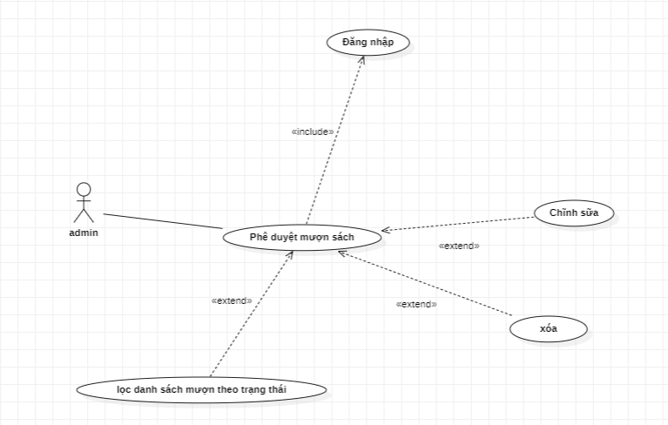

Image 10: Sơ đồ use case phê duyệt mượn sách

* 1. Đặt tả chức năng xét duyệt mượn sách.

Table 9: Đặt tả chức năng xét duyệt mượn sách

|  |  |
| --- | --- |
| **Tác nhân** | **Admin/staff** |
| Mô tả | Người dùng đã mượn sách sẽ hiển thị ra danh sách để admin xét duyệt cho phép mượn hay không cho phép |
| Điều kiện | Người dùng đăng nhập với vai trò admin/ staff |
| Luồn sự kiện chính | 1. Admin đã đăng nhập vào hệ thống 2. Admin chọn Hàng đợi mượn sách 3. Admin chọn Edit để chĩnh sữa các thông tin như ngày trả sách, trạng thái mượn (đợi xét duyệt, đã duyệt, đã mượn, trể hạn, đã trả) và tiền mượn. 4. Admin bấm lưu để xét duyệt 5. Admin có thể xóa đơn xin mượn sách bằng cách bấm nút xóa . 6. Kết thúc |
| Luồn sự kiện rẽ nhánh | 1. Admin bấm nhập sai thông tin 2. Admin nhập lại 3. Admin không nhập , kết thúc |
| Kết quả | Xét duyệt thành công các đơn mượn sách. |

## Mô hình cơ sở dữ liệu CDM

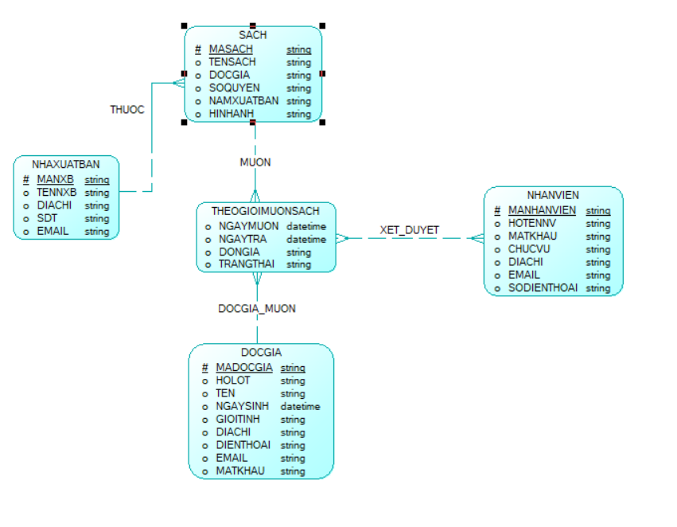

Image 11: Mô hình CDM

### Mô tả các bảng

Table 10: Danh sách các bảng trong CDM

|  |  |  |
| --- | --- | --- |
| **STT** | **Tên bảng** | **Diễn giải** |
| **1** | **NHAXUATBAN** | Danh sách các nhà xuất bản |
| **2** | **SACH** | Danh sách các sách có thẻ mượn |
| **3** | **DOCGIA** | Danh sách các người dùng có thể mượn sách |
| **4** | **NHANVIEN** | Danh sách các quan trị viên. |
| **5** | **THEOGIOIMUONSACH** | Danh sách các người mượn và cuốn sách được mượn |

### Bảng NHAXUATBAN.

Table 11: Nhà xuất bảng

|  |  |  |  |  |
| --- | --- | --- | --- | --- |
| **Thuộc tính** | **Kiểu** | **Khóa chính** | **Khóa ngoại** | **Mô tả** |
| MANXB | objectID | x |  | Id nhà xuất bản |
| TENNXB | string |  |  | Tên nhà xuất bản |
| DIACHI | string |  |  | Địa chỉ nhà xuất bản |
| SDT | string |  |  | Số điện thoại nhà xuất bản |
| EMAIL | string |  |  | Email nhà xuất bản |

### Bảng SACH.

Table 12: Sách

|  |  |  |  |  |
| --- | --- | --- | --- | --- |
| **Thuộc tính** | **Kiểu** | **Khóa chính** | **Khóa ngoại** | **Mô tả** |
| MASACH | objectID | x |  | Id sách |
| TENSACH | string |  |  | Tên sách |
| DONGIA | string |  |  | Giá thuê sách |
| SOQUYEN | string |  |  | Số lượng sách còn lại |
| NAMXUATBAN | string |  |  | Năm xuất bản |
| HINHANH | string |  |  | Hình ảnh của sách |
| MANXB | objectID |  | x | Id nhà xuất bản |

### Bảng DOCGIA.

Table 13: Độc giả

|  |  |  |  |  |
| --- | --- | --- | --- | --- |
| **Thuộc tính** | **Kiểu** | **Khóa chính** | **Khóa ngoại** | **Mô tả** |
| MADOCGIA | objectID | x |  | Id đọc giả |
| HOLOT | string |  |  | Họ của đọc giả |
| TEN | string |  |  | Tên đọc giả |
| NGAYSINH | datetime |  |  | Ngày sinh đọc giả |
| GIOITINH | string |  |  | Giới tính đọc giả |
| DIACHI | string |  |  | Địa chỉ đọc giả |
| DIENTHOAI | string |  |  | Số điện thoại đọc giả |
| EMAIL | string |  |  | Email của đọc giả |
| MATKHAU | string |  |  | Mật khẩu |

### Bảng NHANVIEN.

Table 14: Nhân viên

|  |  |  |  |  |
| --- | --- | --- | --- | --- |
| **Thuộc tính** | **Kiểu** | **Khóa chính** | **Khóa ngoại** | **Mô tả** |
| MANHANVIEN | objectID | X |  | Mã nhân viên |
| HOTENNV | string |  |  | Họ tên nhân viên |
| MATKHAU | string |  |  | Mật khẩu |
| CHUCVU | string |  |  | Chức vụ |
| DIACHI | string |  |  | Địa chỉ |
| EMAIL | string |  |  | Email của nhân viên |
| SODIENTHOAI | string |  |  | Số điện thoại |

### Bảng THEOGIOIMUONSACH.

Table 15: Theo giỏi mượn sách

|  |  |  |  |  |
| --- | --- | --- | --- | --- |
| **Thuộc tính** | **Kiểu** | **Khóa chính** | **Khóa ngoại** | **Mô tả** |
| MADOCGIA | objectID | x | x | Id đọc giả |
| MASACH | objectID | x | x | Id sách |
| NGAYMUON | datetime | x |  | Ngày mượn sách |
| NGAYTRA | datetime |  |  | Ngày trả sách |
| dongia | string |  |  | Giá mượn |
| TRANGTHAI | string |  |  | Trạng thái mượn sách |

# Chương 4: THIẾT KẾ GIAO DIỆN.

## Giao diện khách chưa đăng nhập.

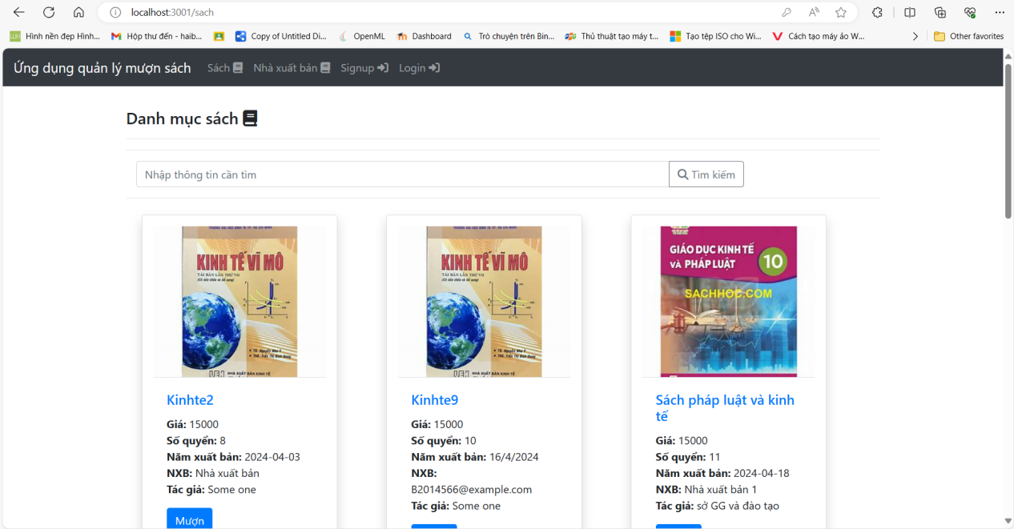

Image 12: Trang sách khi chưa đăng nhập

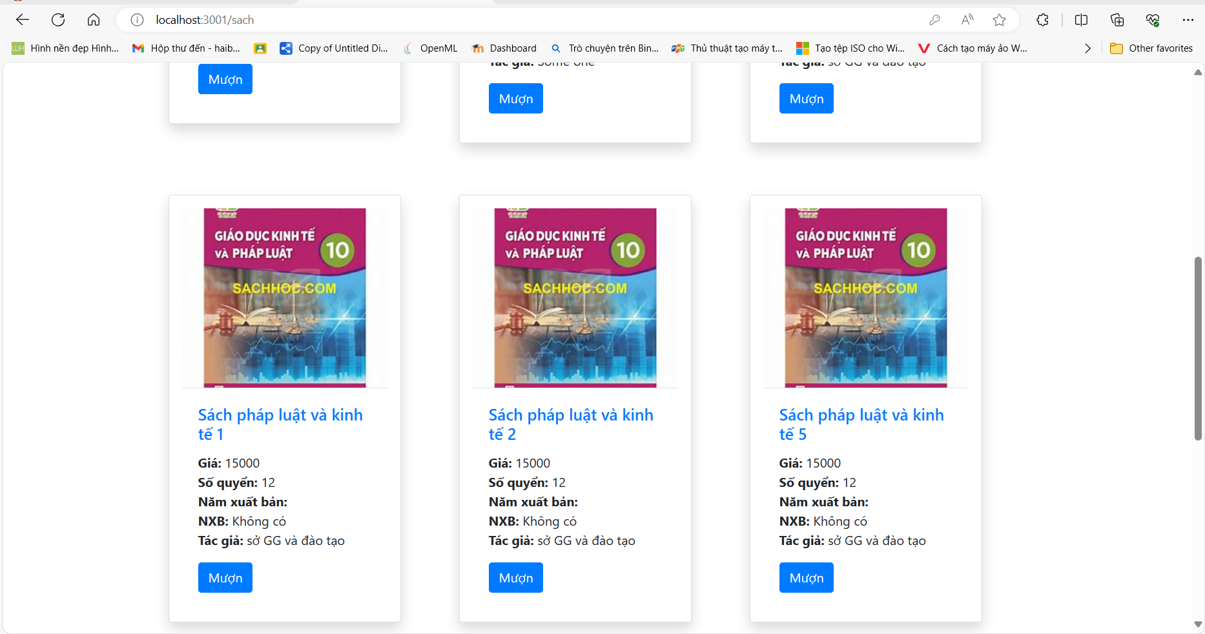

Image 13: Trang sách khi chưa đăng nhập

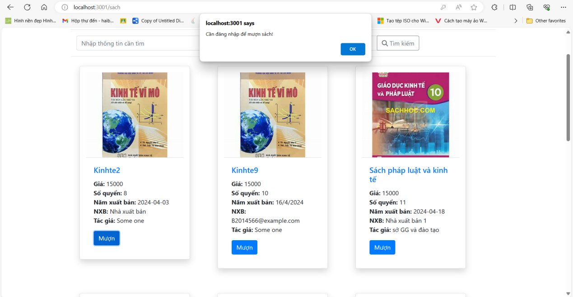

Image 14: Cảnh báo mượn sách khi chưa đăng nhập

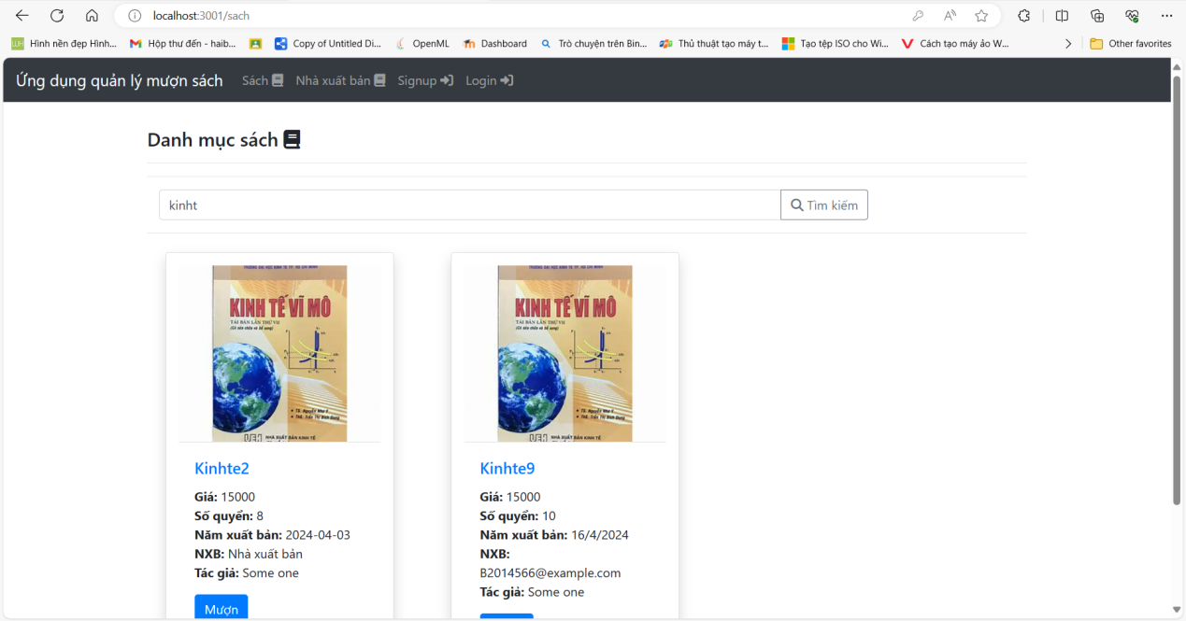

Image 15: Tìm kiếm

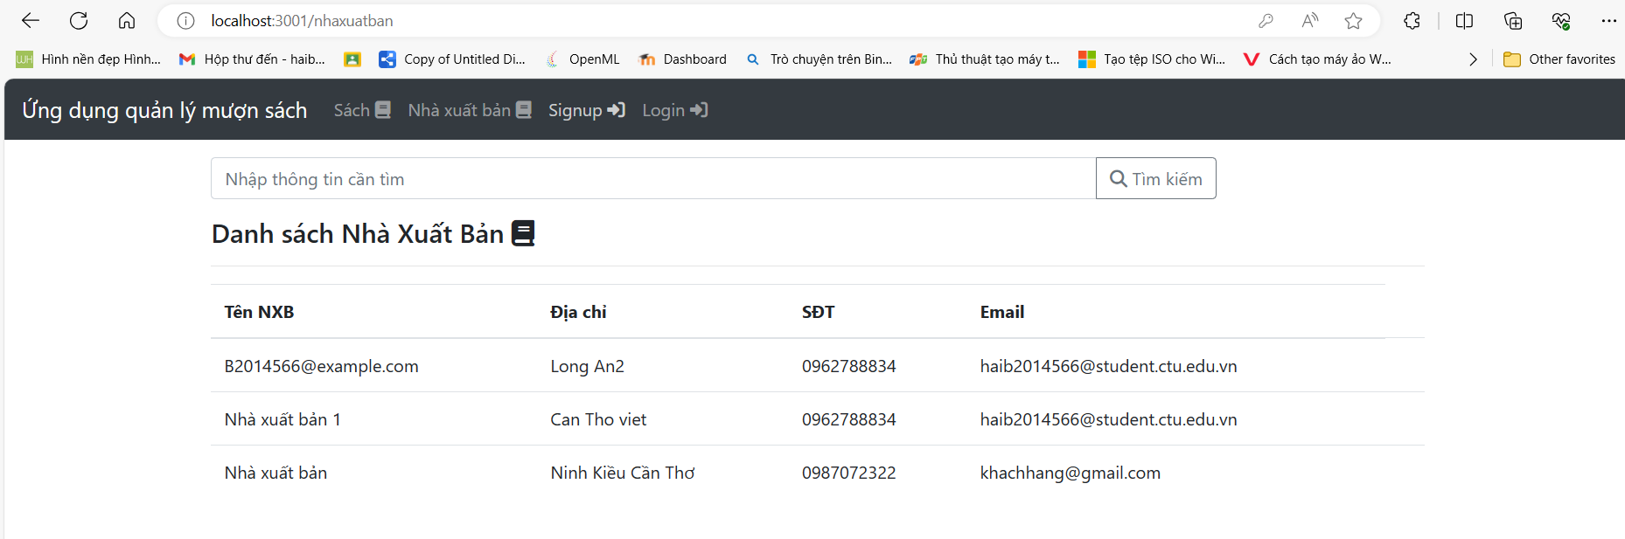

Image 16: Trang danh sách nhà xuất bản

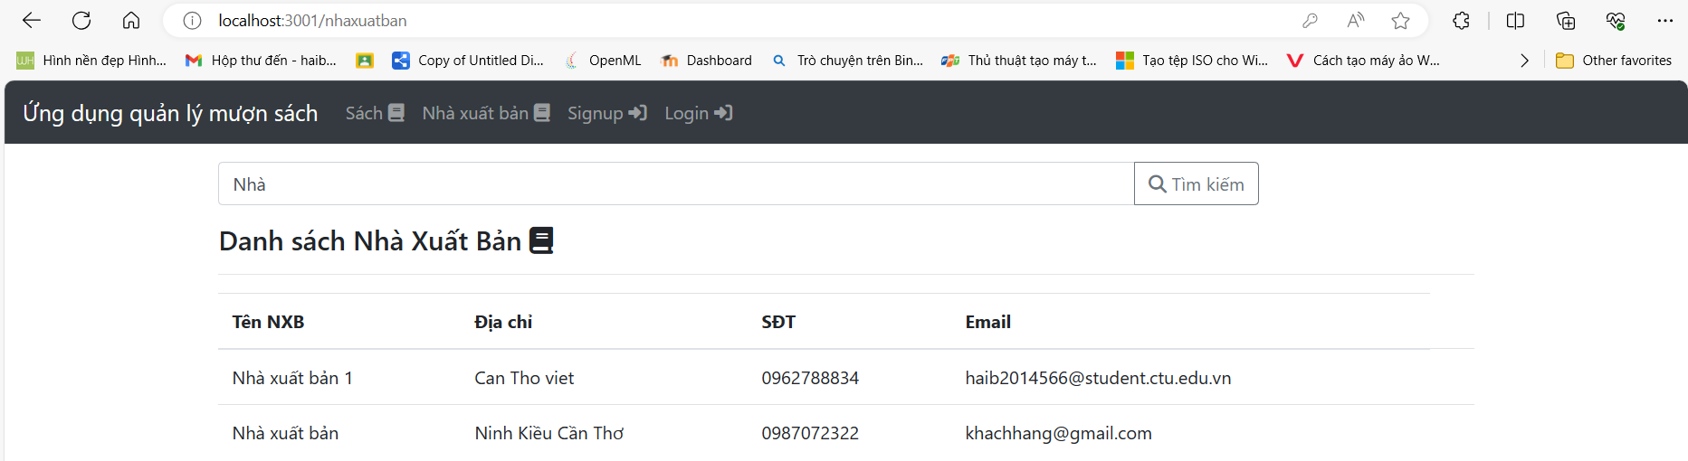

Image 17: Tìm kiếm nhà xuất bản

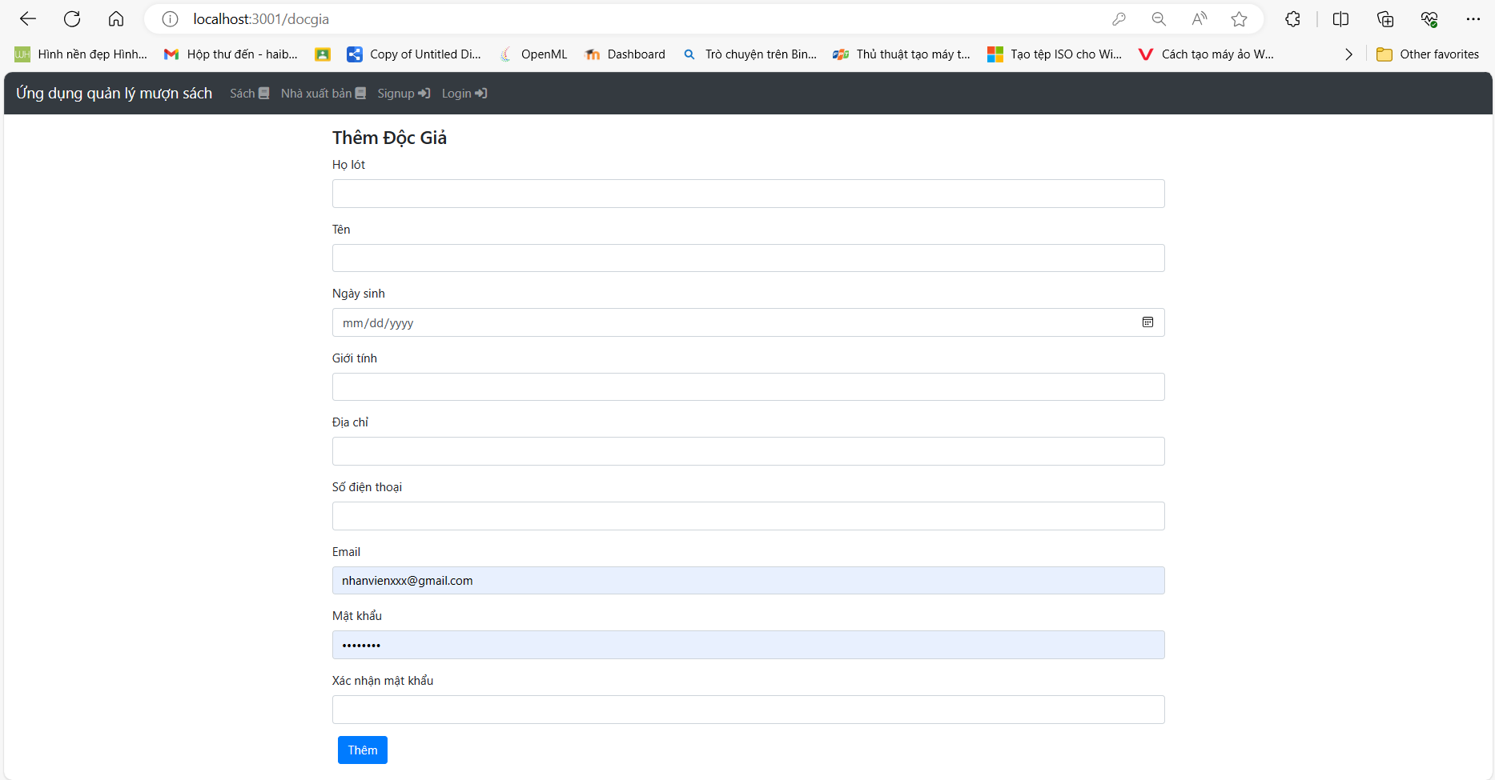

Image 18: Trang đăng ký

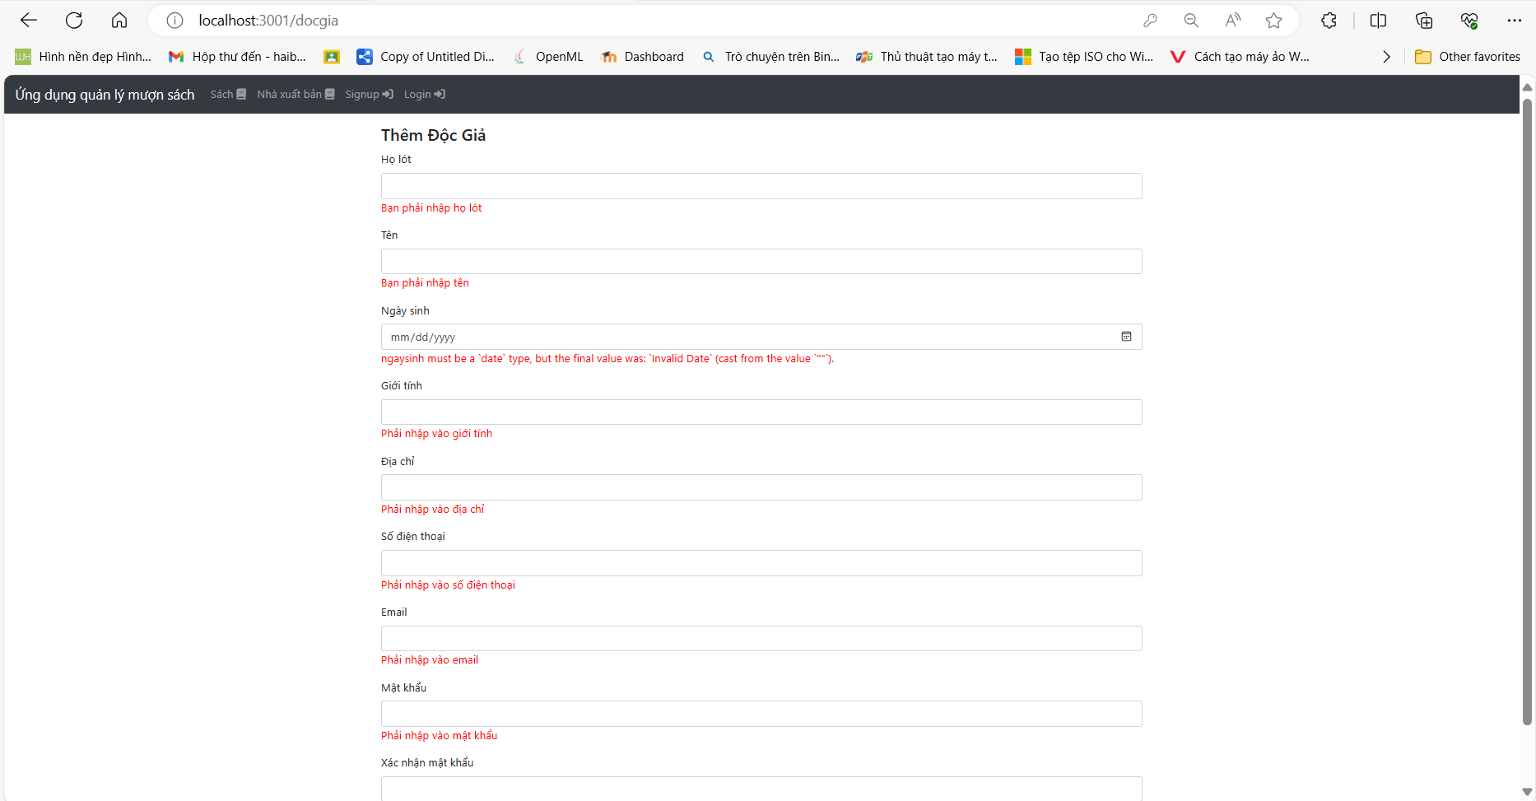

Image 19: Cảnh báo người dùng nhập đủ thông tin yêu cầu

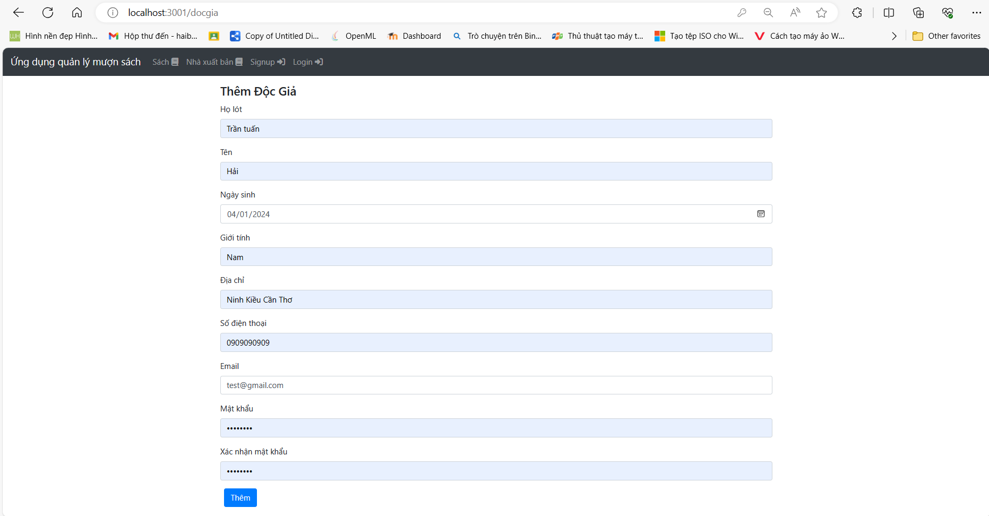

Image 20: nhập đầy đủ thông tin đăng ký

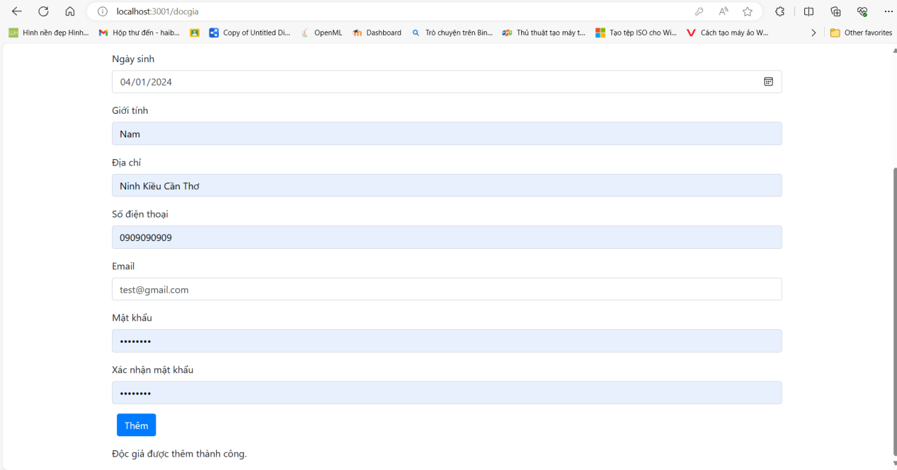

Image 21: Đăng ký thành công

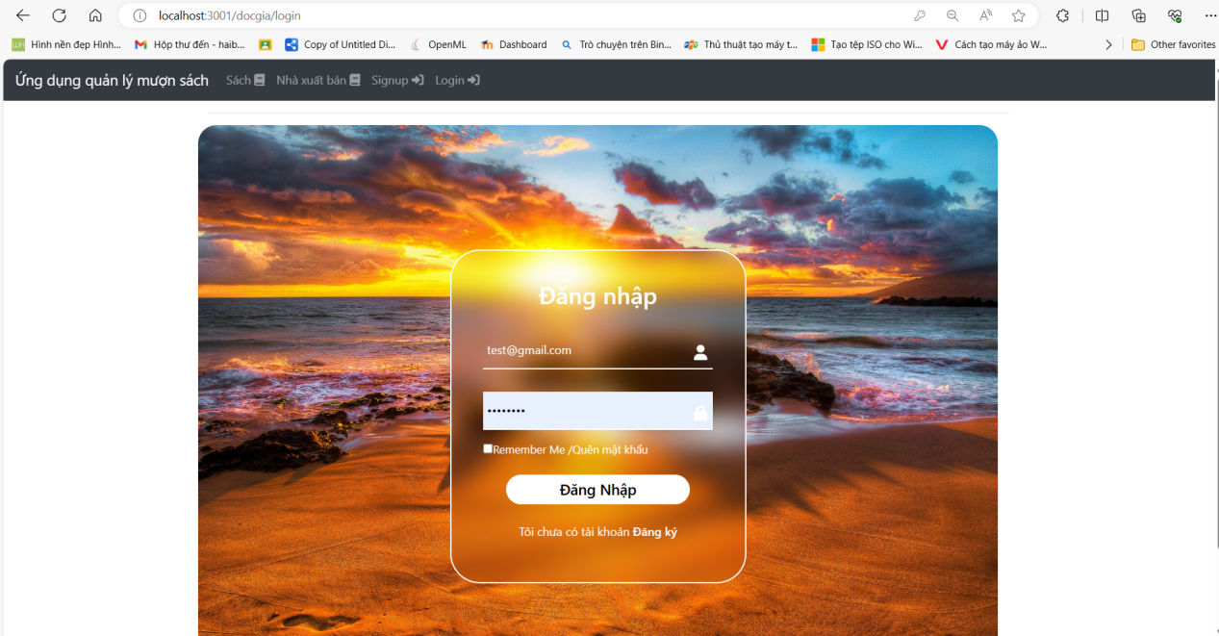

Image 22: Trang đăng nhập

## Giao diện khách đã đăng nhập.

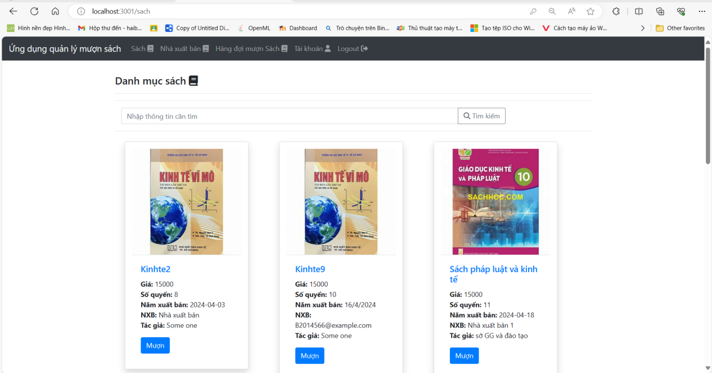

Image 23: Đăng nhập với danh mục khách hàng

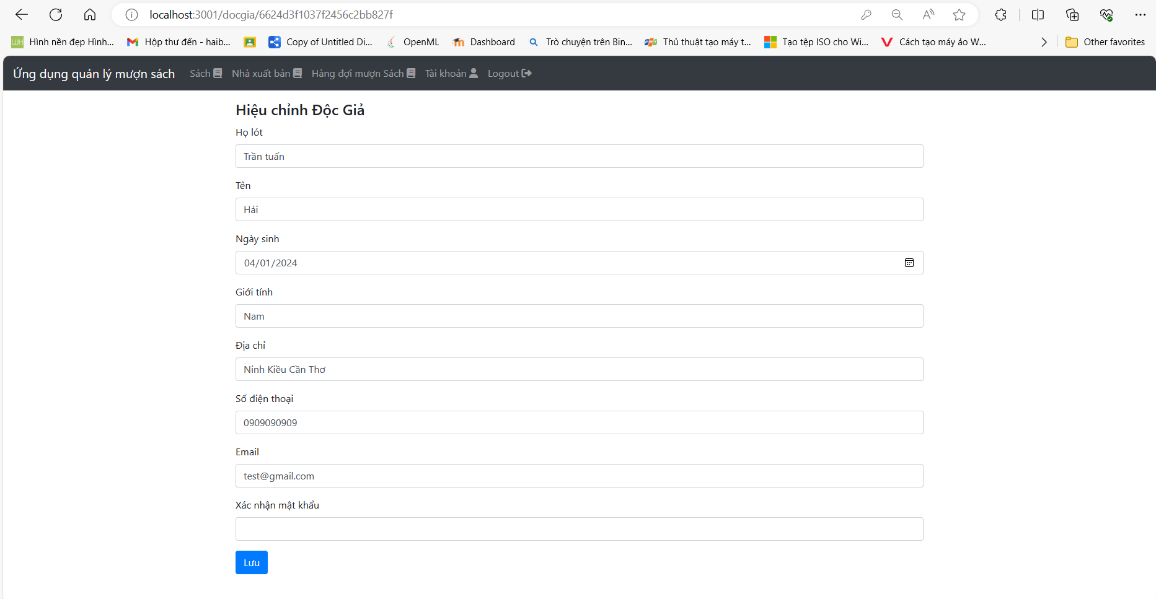

Image 24: Chĩnh sữa thông tin độc giả

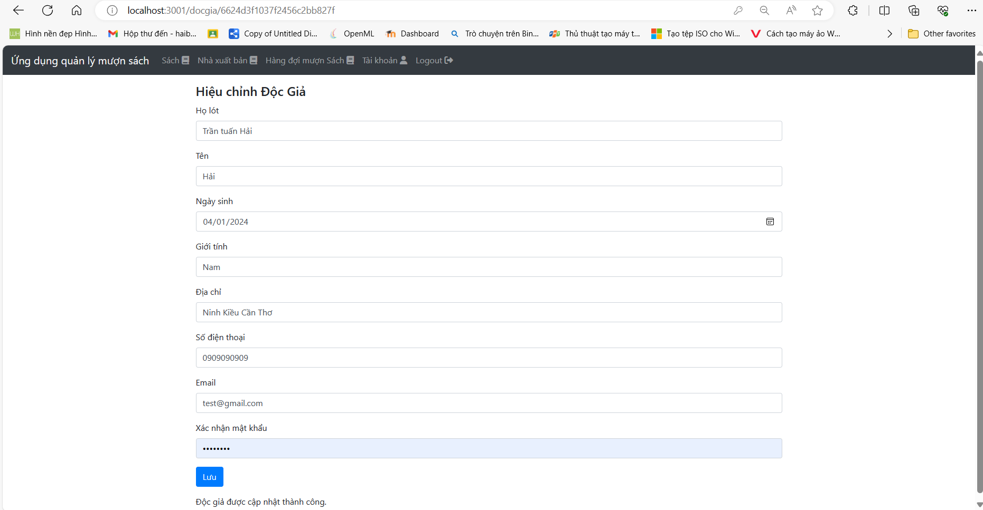

Image 25: Chĩnh sữa thành công

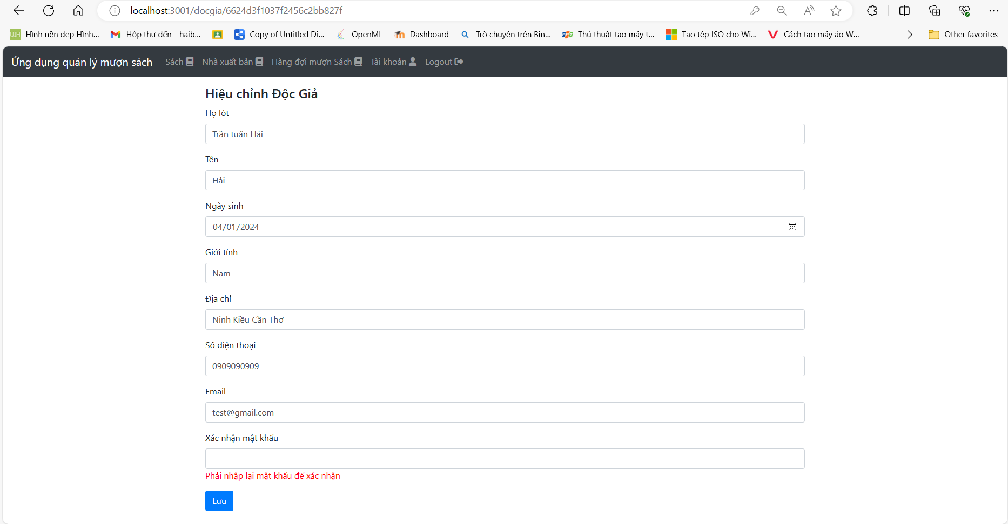

Image 26: Phải nhập đúng mặt khẩu mới chĩnh sữa được thông tin

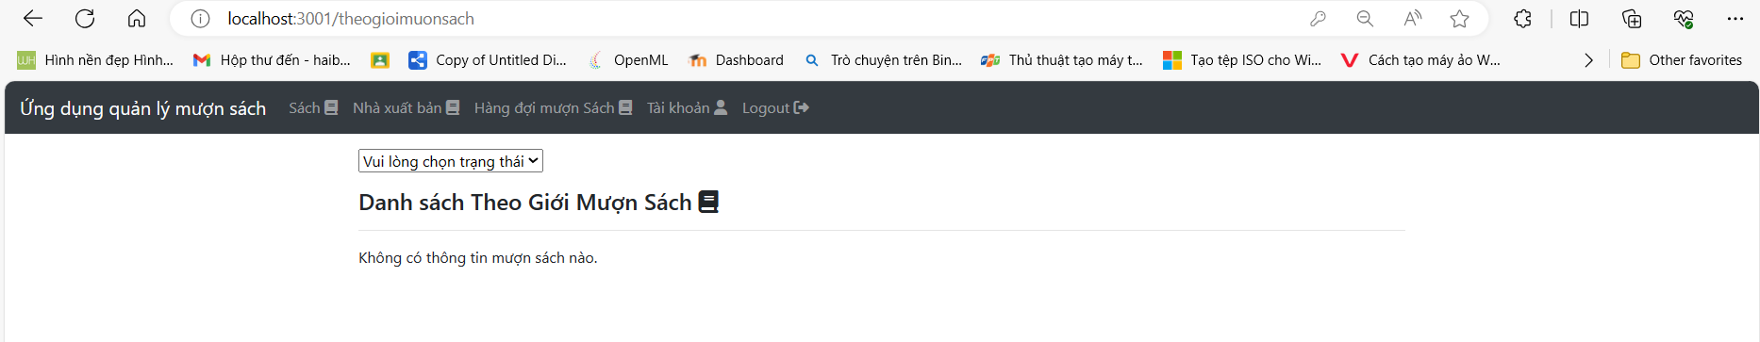

Image 27: Trang hàng danh mục mượn sách khi chưa mượn

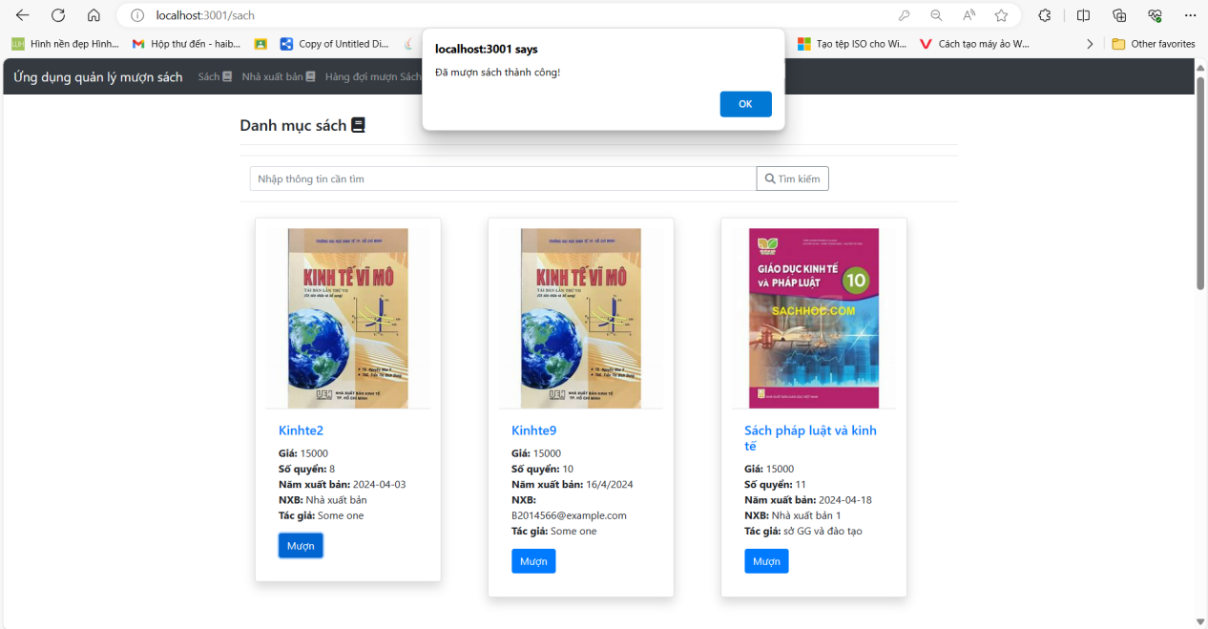

Image 28: Khi bấm mượn sách

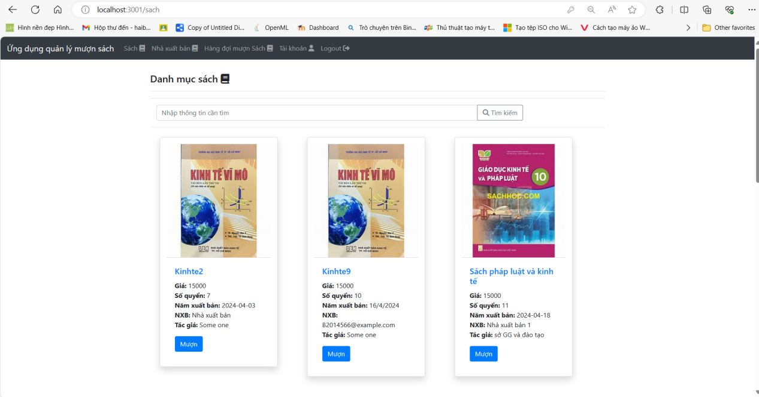

Image 29: Khi mượn được thì số quyển tự trừ 1

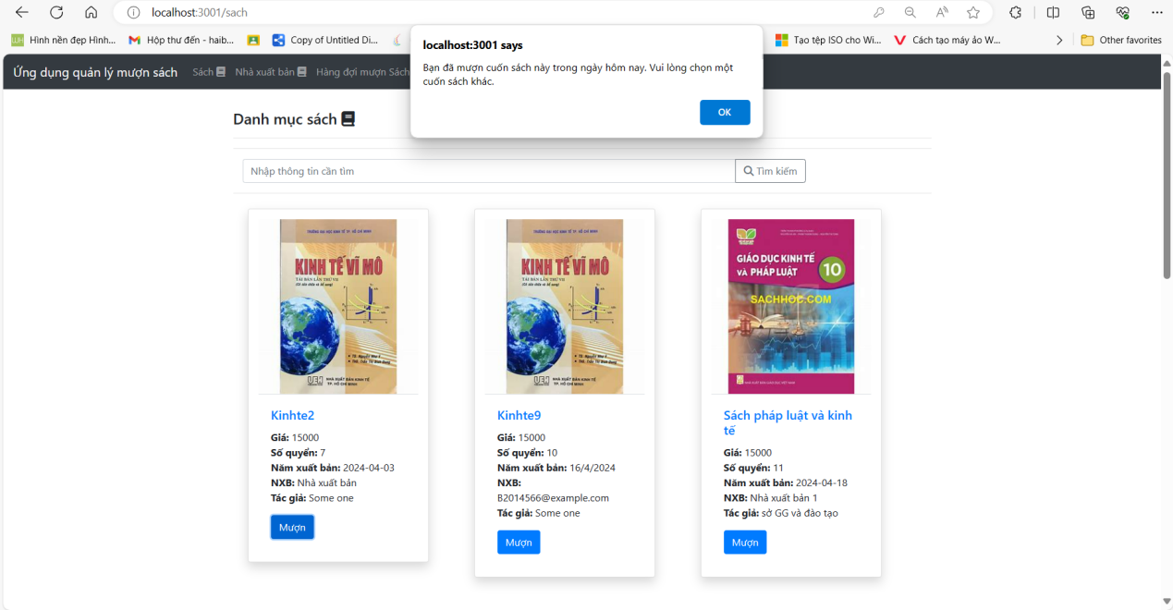

Image 30: 1 người chỉ được mượn cùng 1 quyển trong 1 ngày

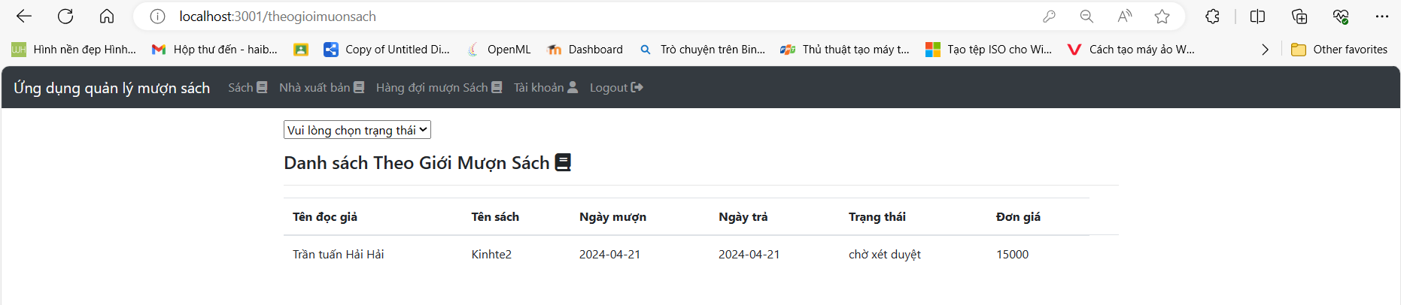

Image 31: Hàng đợi xuất hiện thông tin mượn

## Giao diện admin đã đăng nhập.

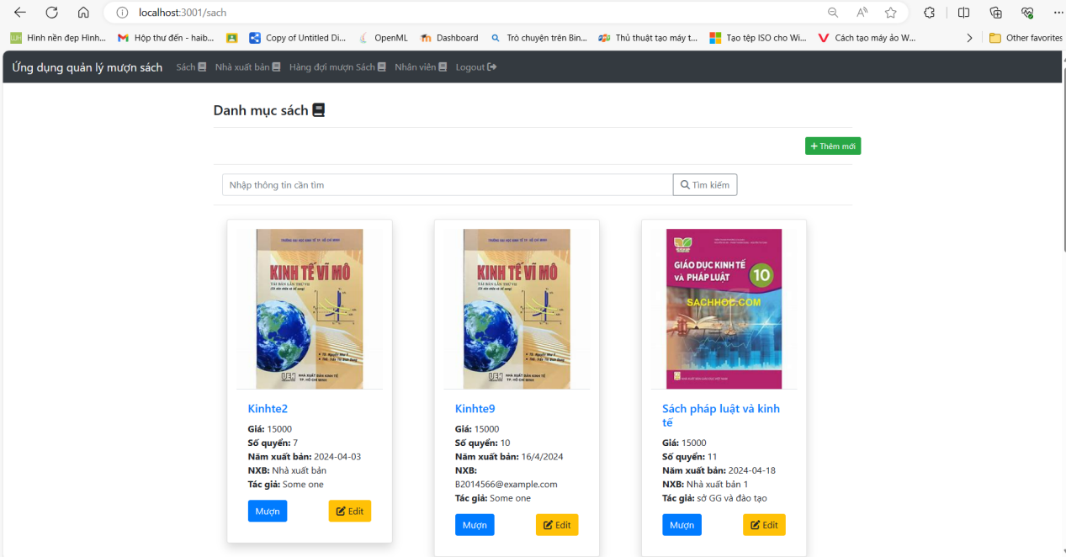

Image 32: Giao diện khi admin đăng nhập

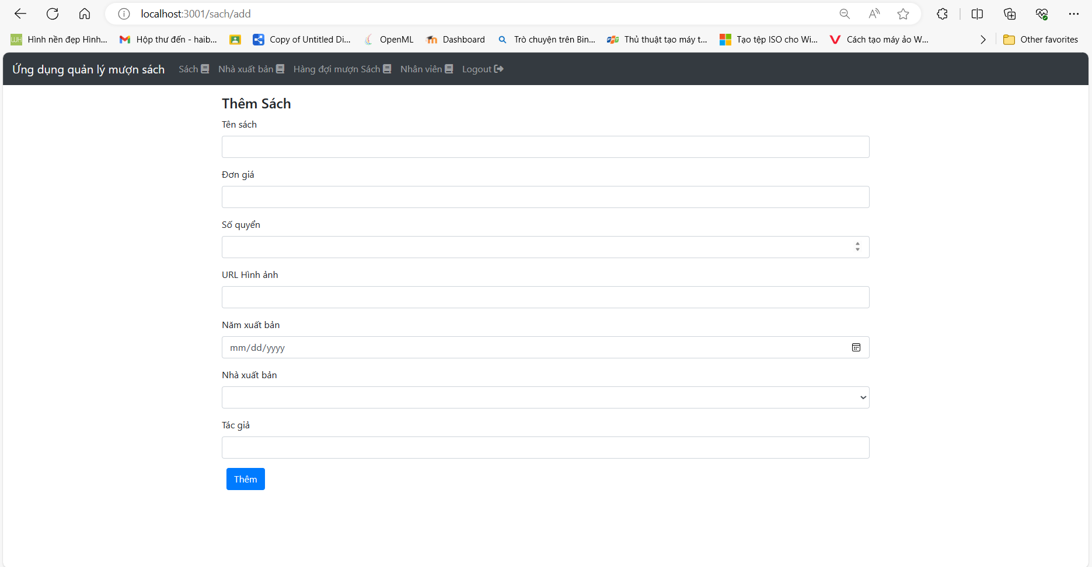

Image 33: Trang thêm sách

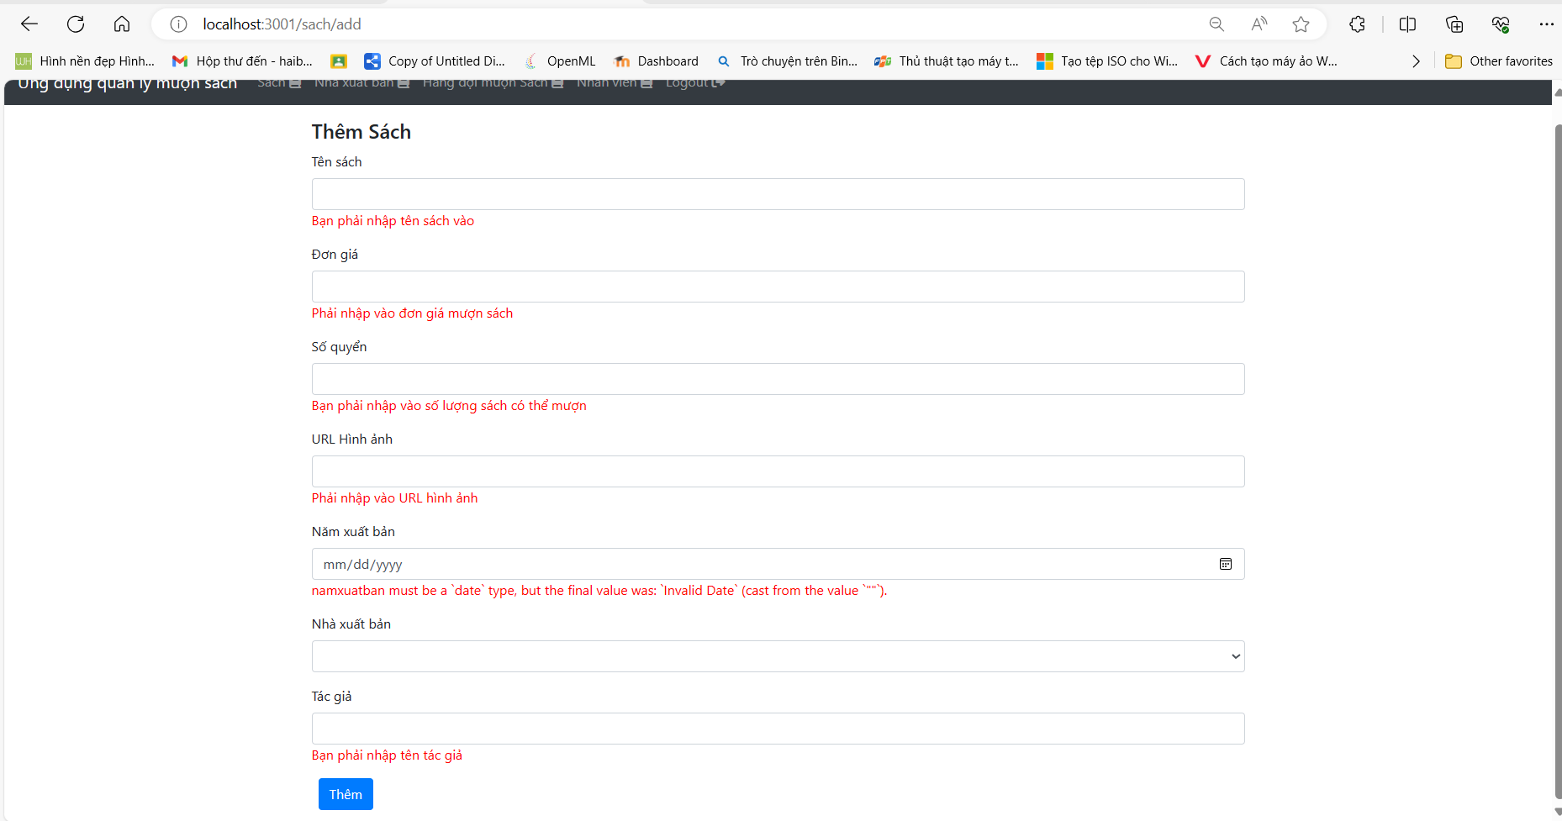

Image 34: Cảnh báo khi thêm sách

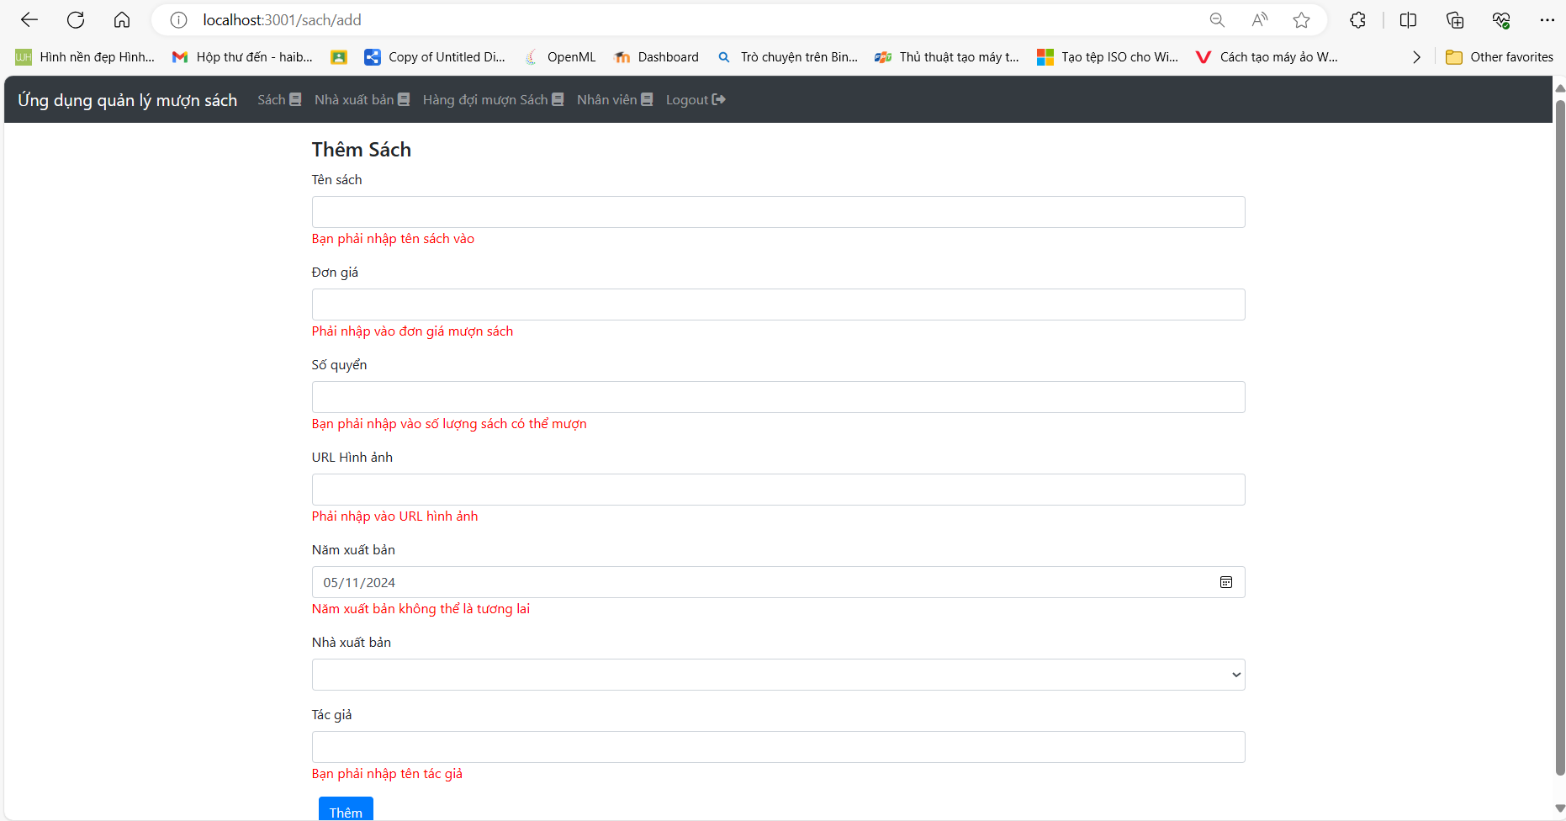

Image 35: Cảnh báo khi thêm sách

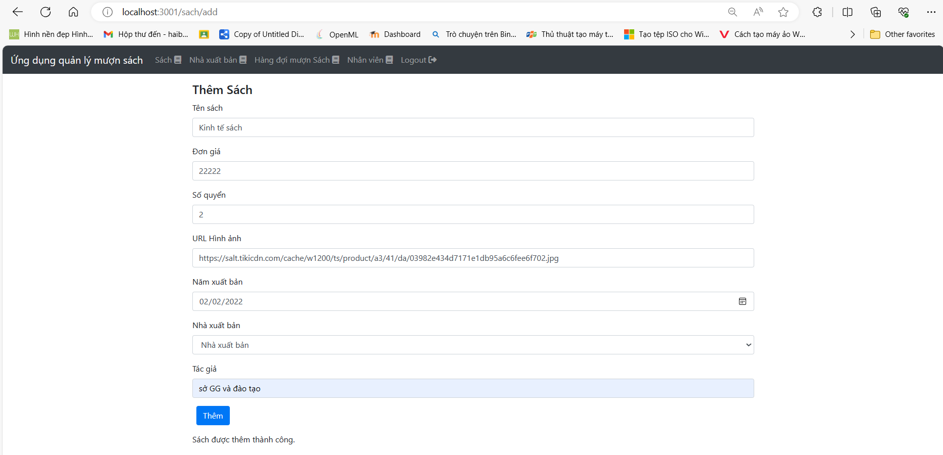

Image 36: Trang giao diện khi thêm sách thành công

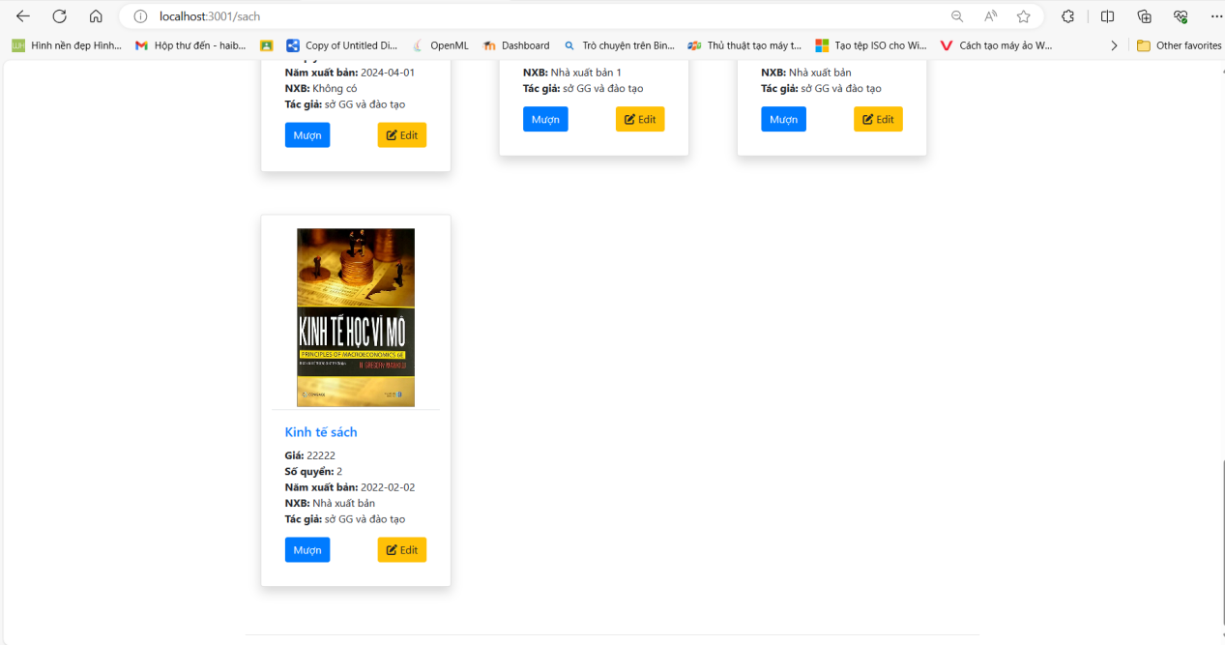

Image 37: Sách đã được thêm thành công

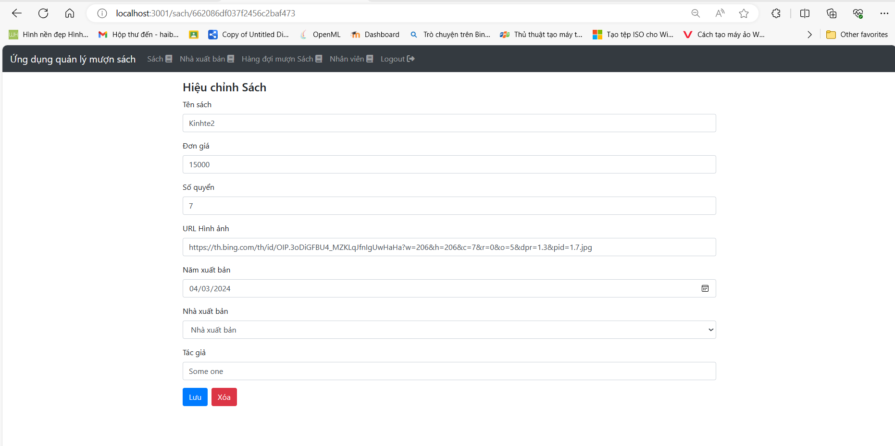

Image 38: Giao diện chĩnh sữa sách

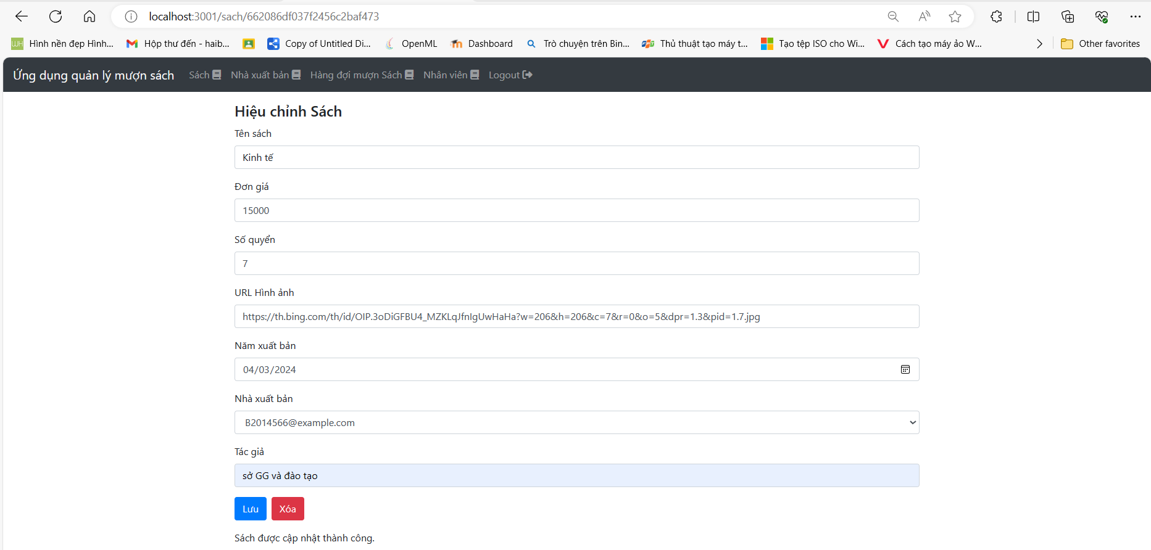

Image 39: Chĩnh sữa nội dung của sách

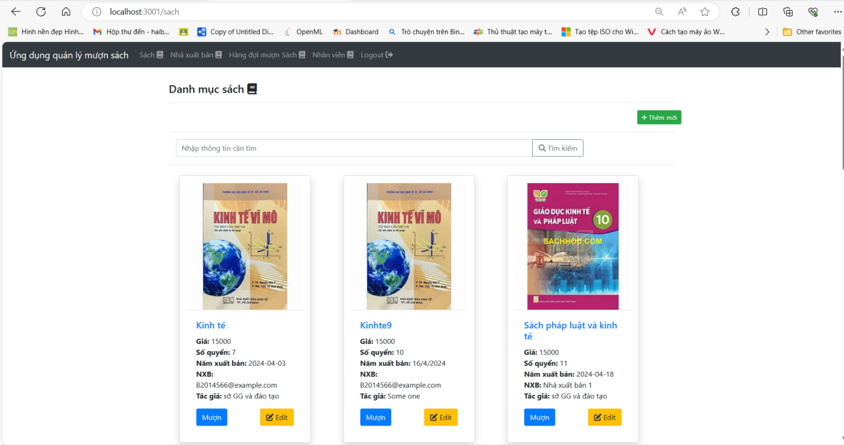

Image 40: Chĩnh sữa thành công

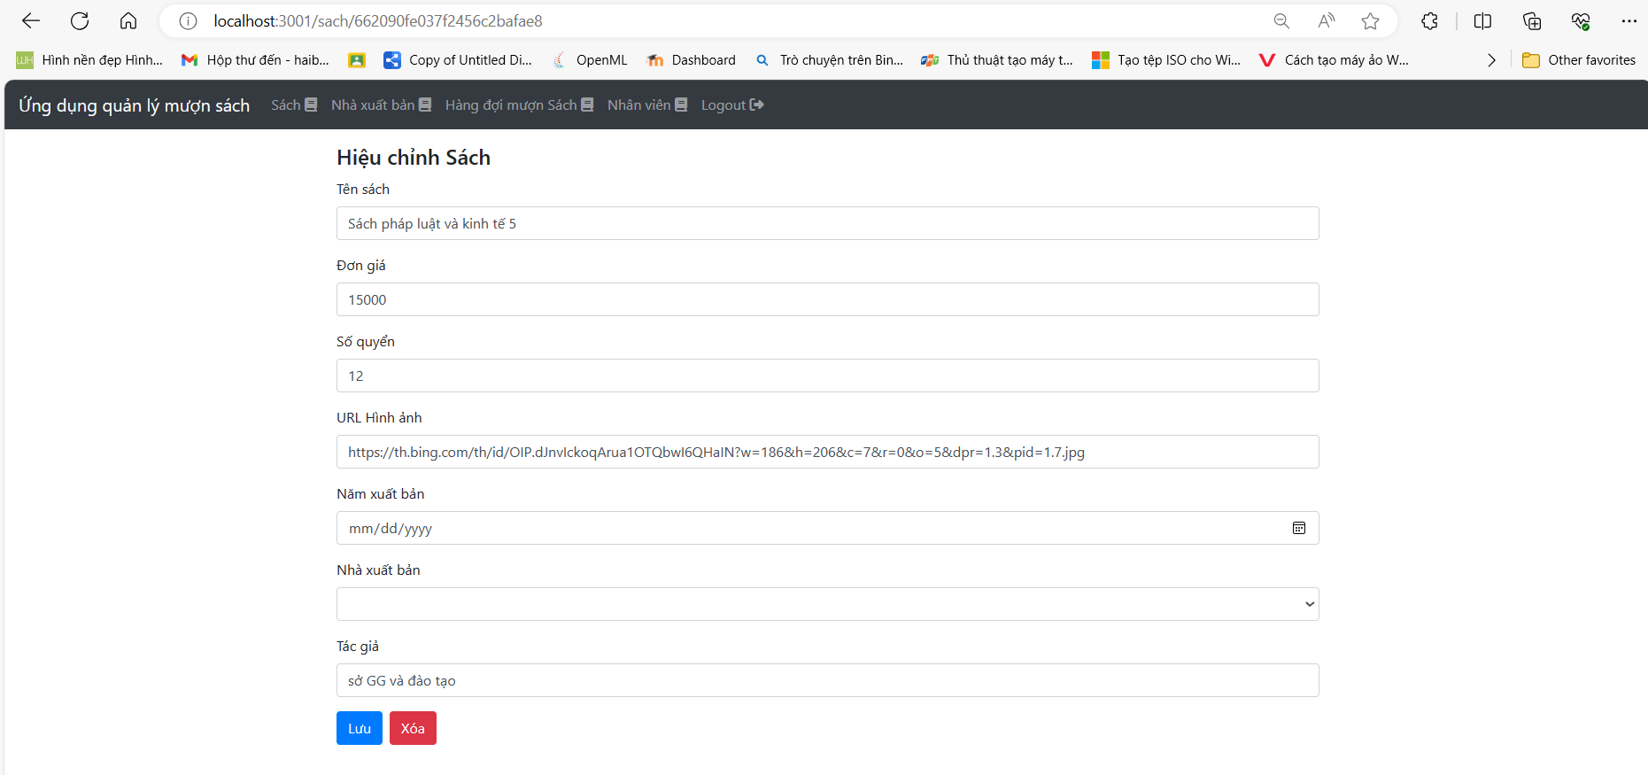

Image 41: Xóa sách

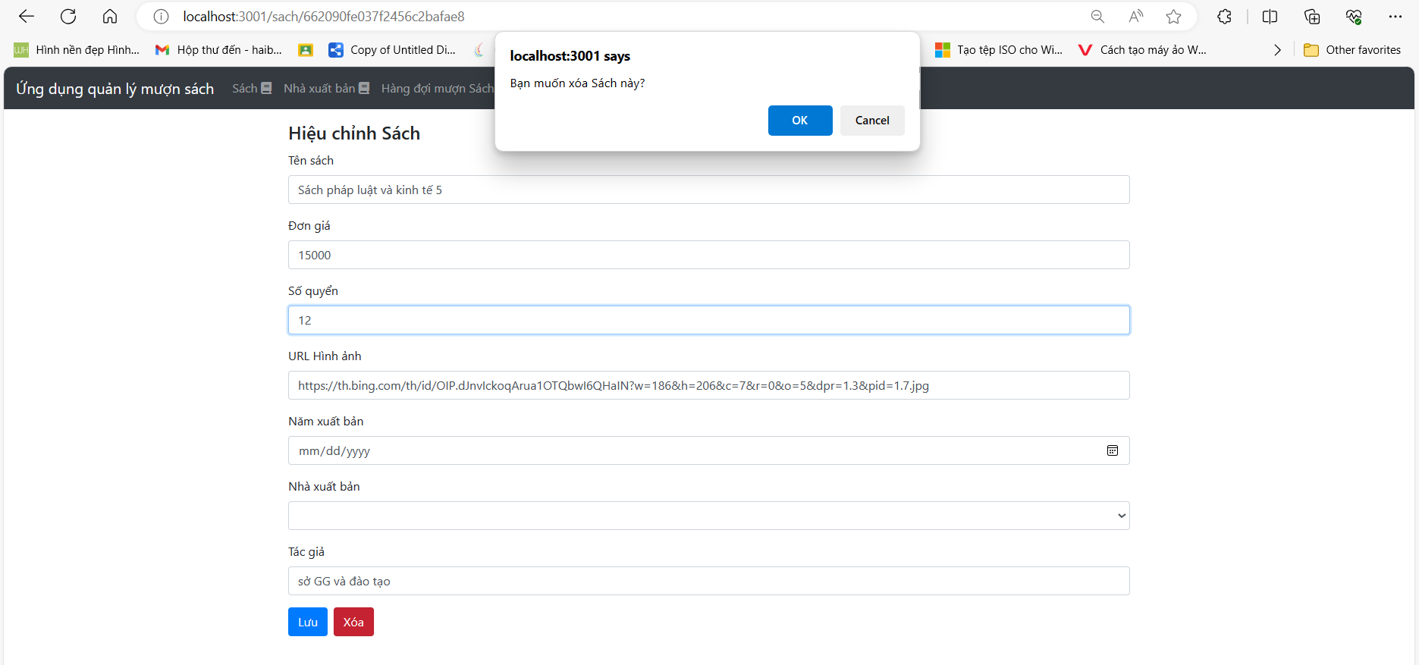

Image 42: Cảnh báo khi xóa

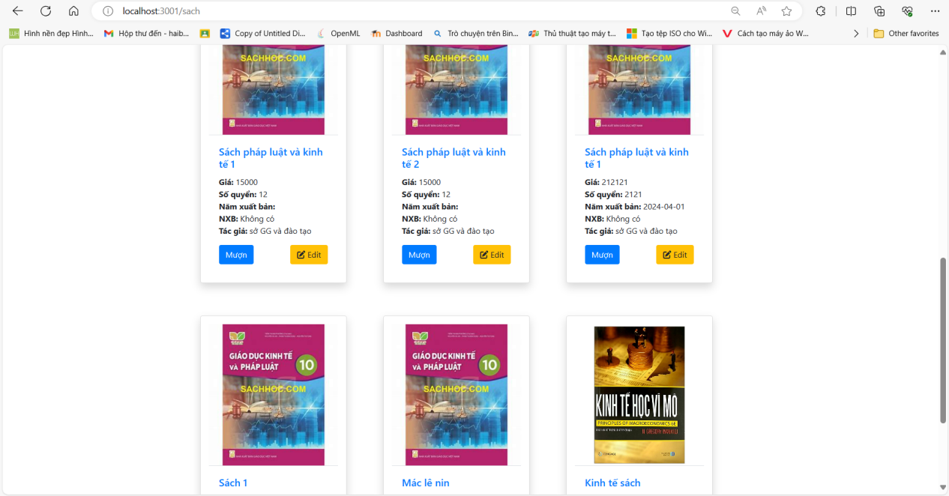

Image 43: Sách bị xóa

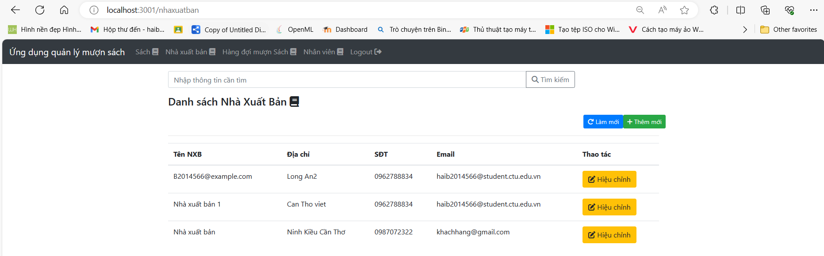

Image 44: Trang nhà xuất bản của admin

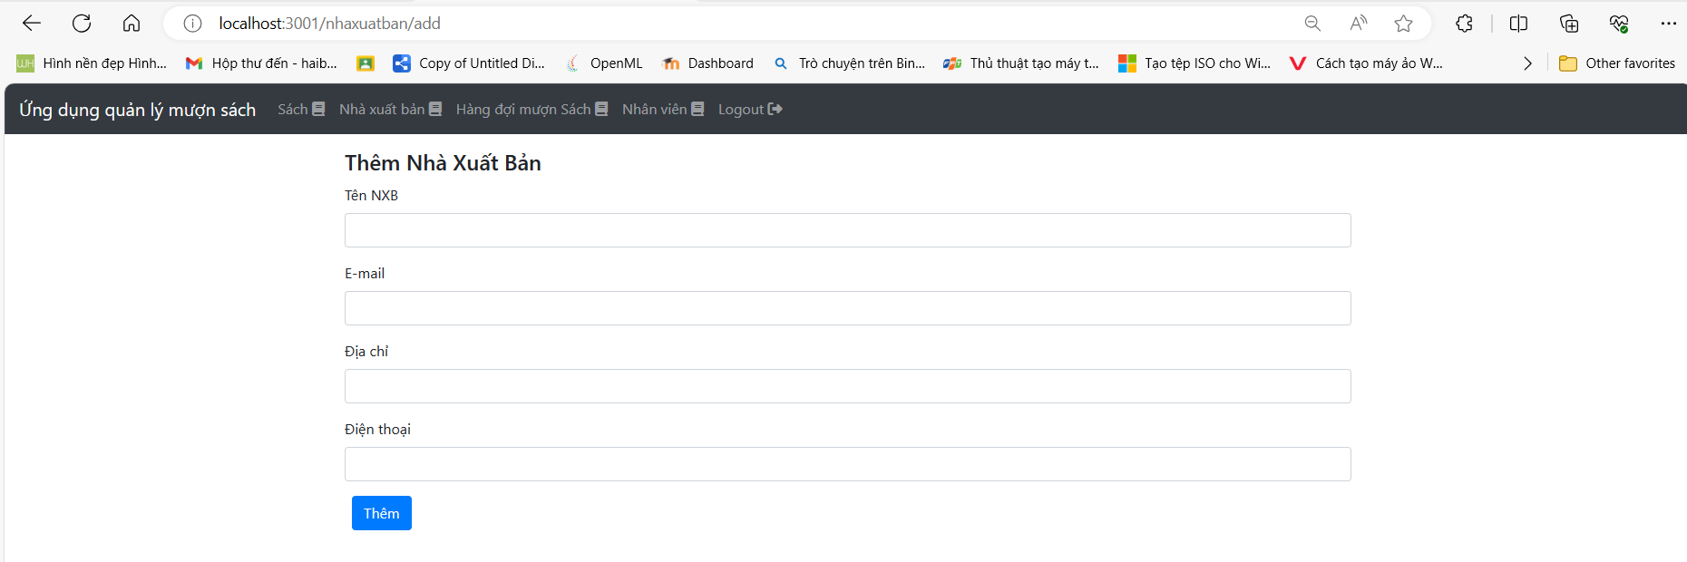

Image 45: Giao diện thêm mới

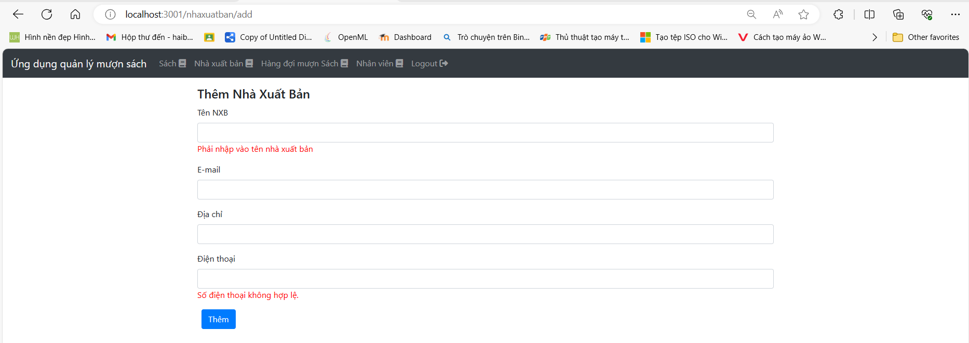

Image 46:Cảnh báo khi điền thông tin

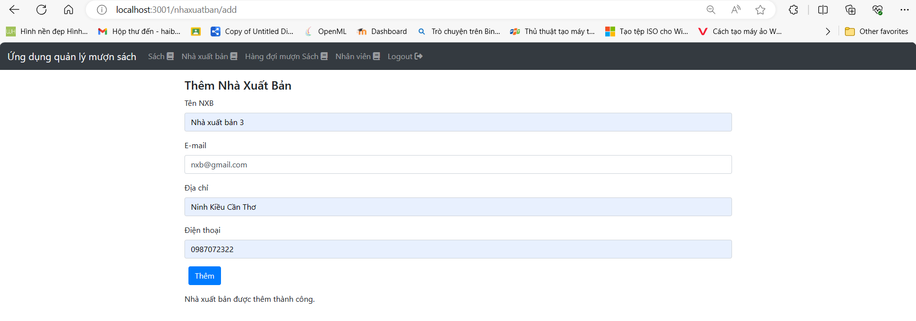

Image 47: Điền đúng thông tin

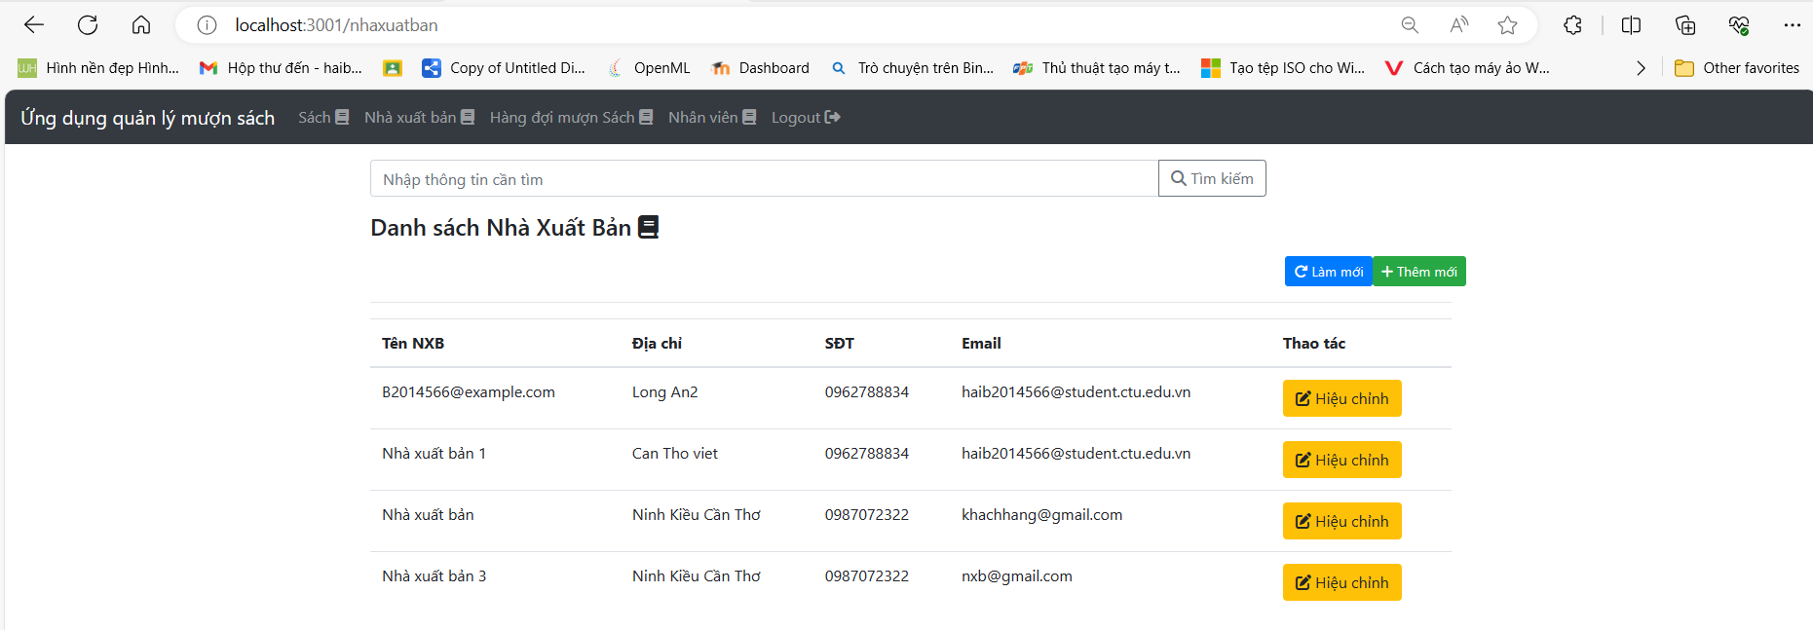

Image 48: Thêm thành công

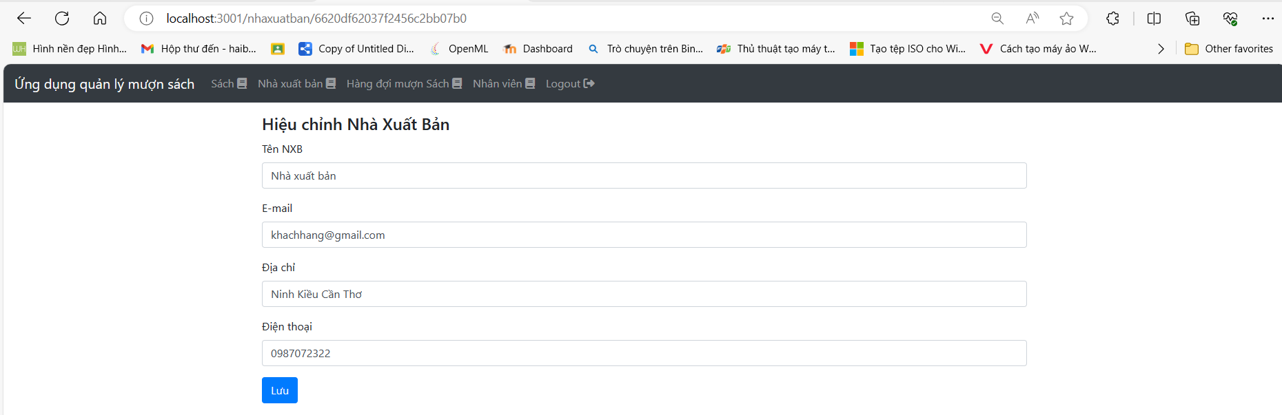

Image 49: Trang chĩnh sữa nhà xuất bản

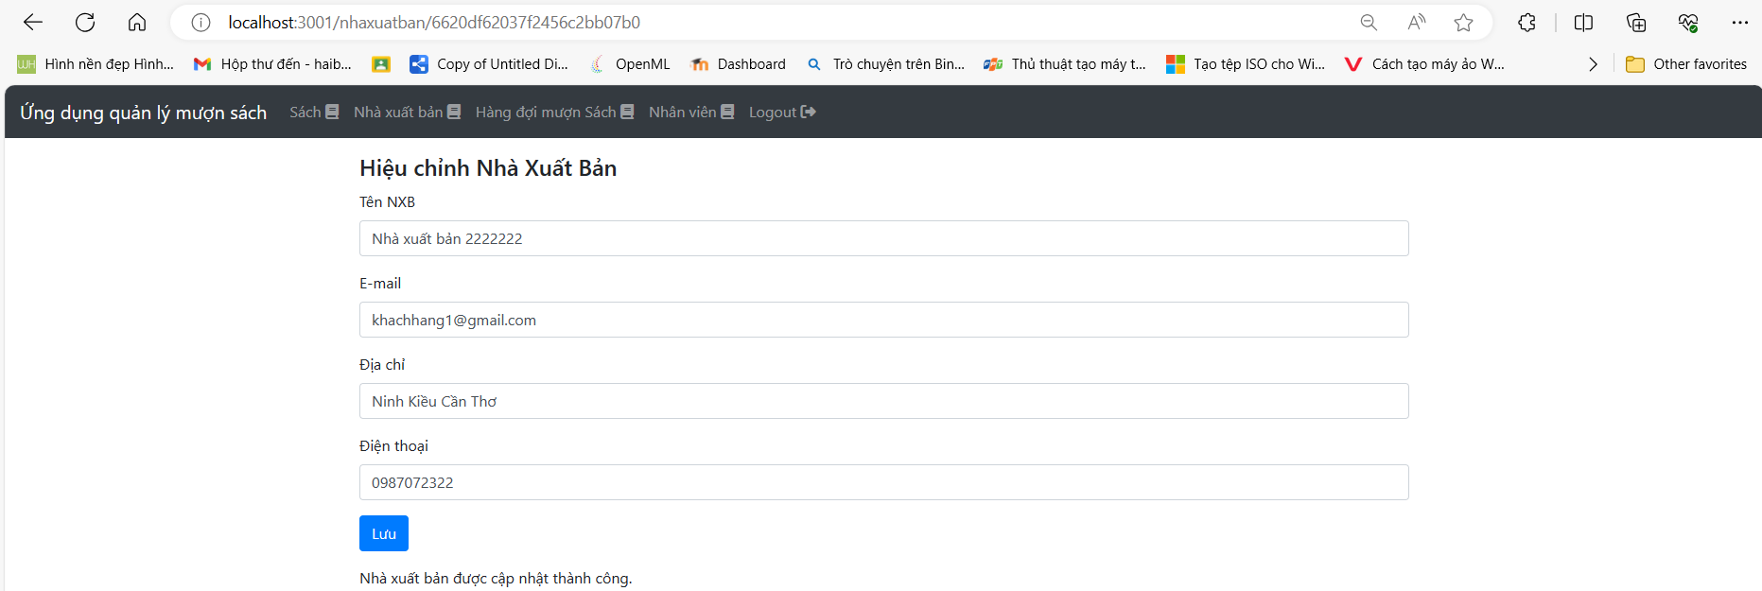

Image 50: Chĩnh sữa thành công

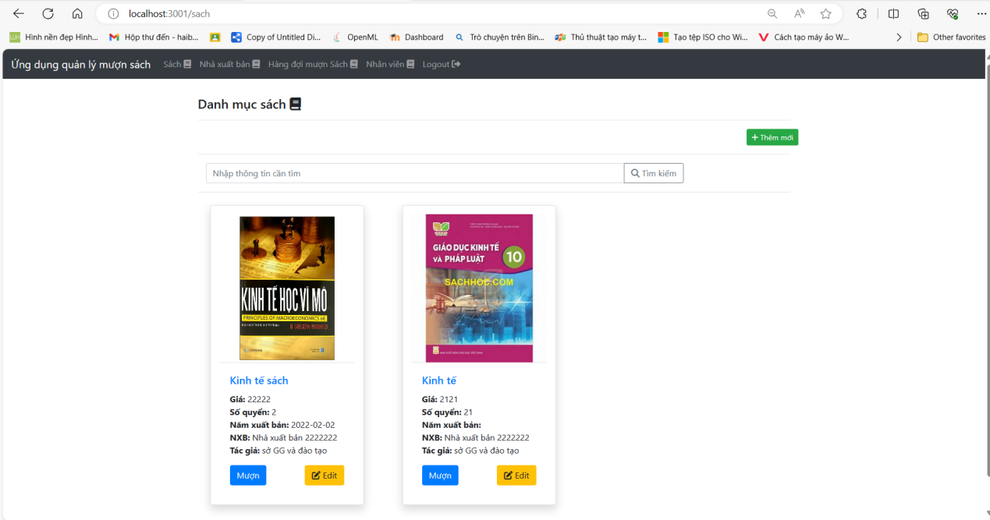

Image 51: Các sách có Nhà xuất bản liên quan cũng thay đổi theo

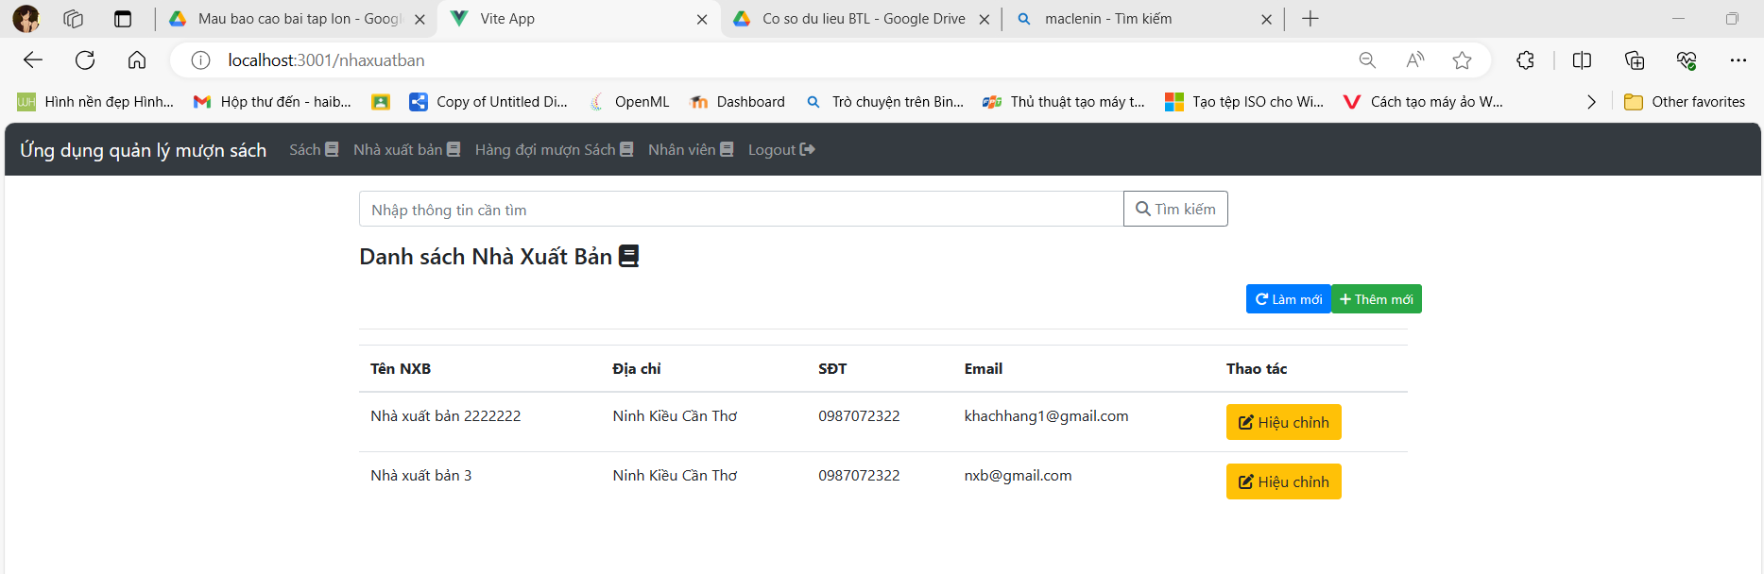

Image 52: Chĩnh sữa thành công

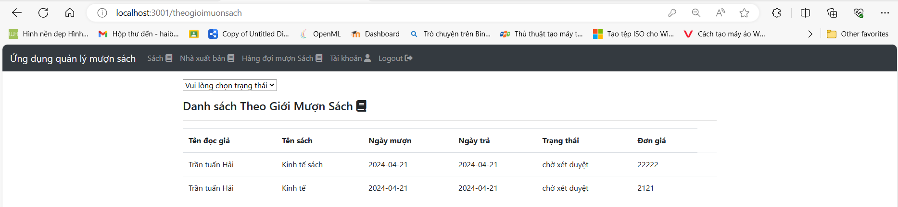

Image 53: Thông tin khách hàng mượn sách

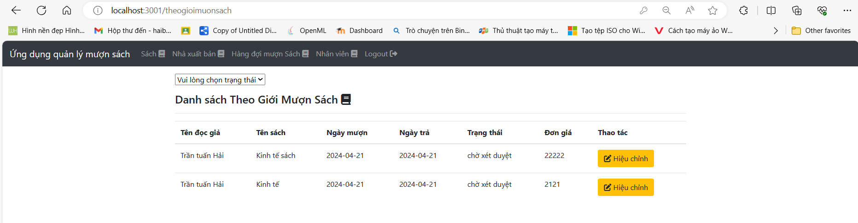

Image 54: Trang Phê duyệt mượn sách

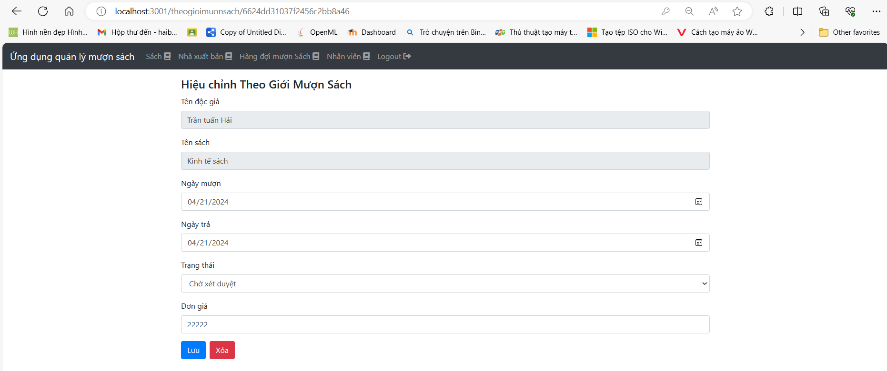

Image 55: Điều chĩnh phê duyệt

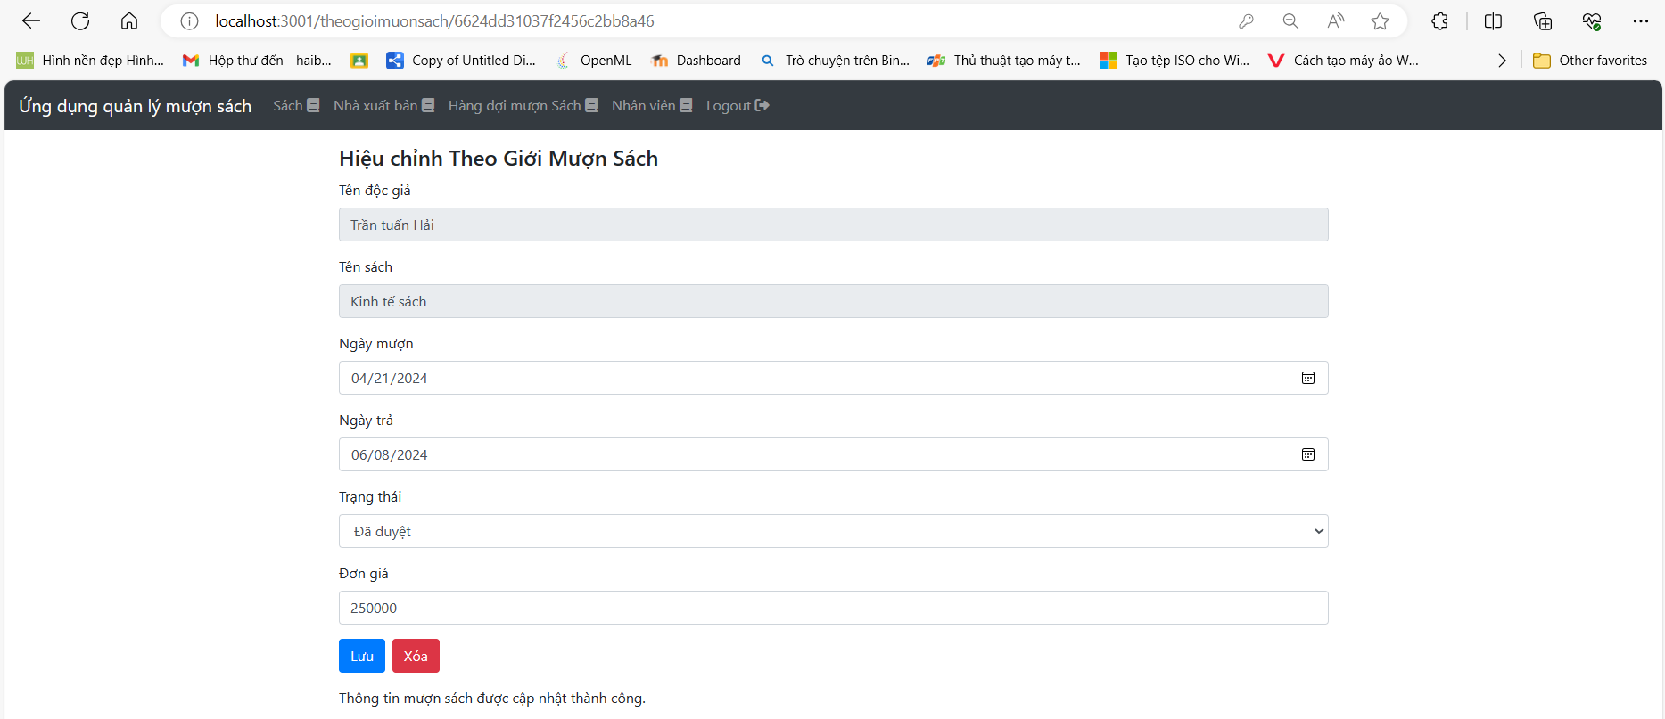

Image 56: Admin xác nhận thông tin mượn và điều chỉnh cho phù hợp

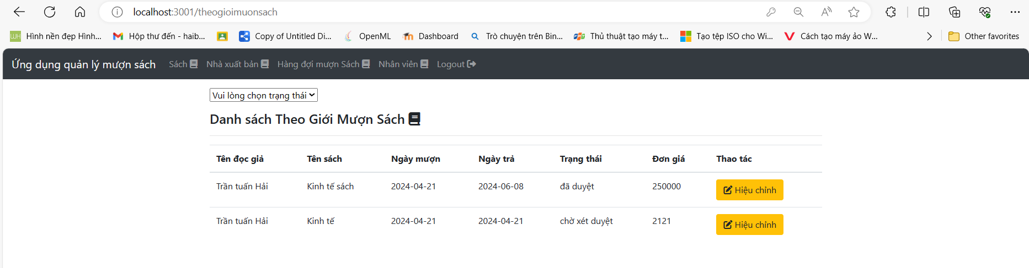

Image 57: Phê duyệt thành công

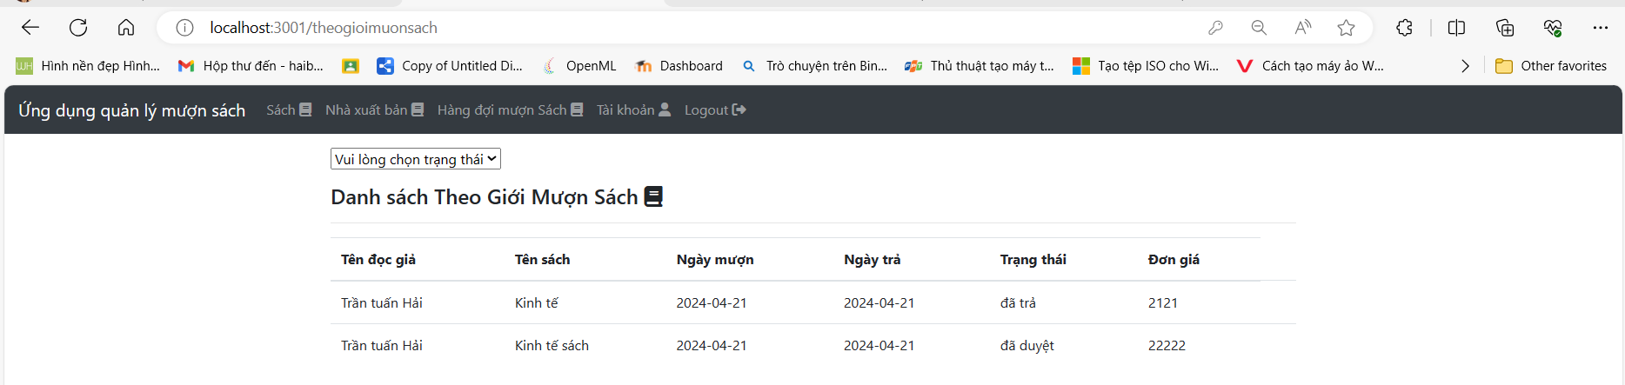

Image 58:Thông tin bên khách hàng đã thay đổi

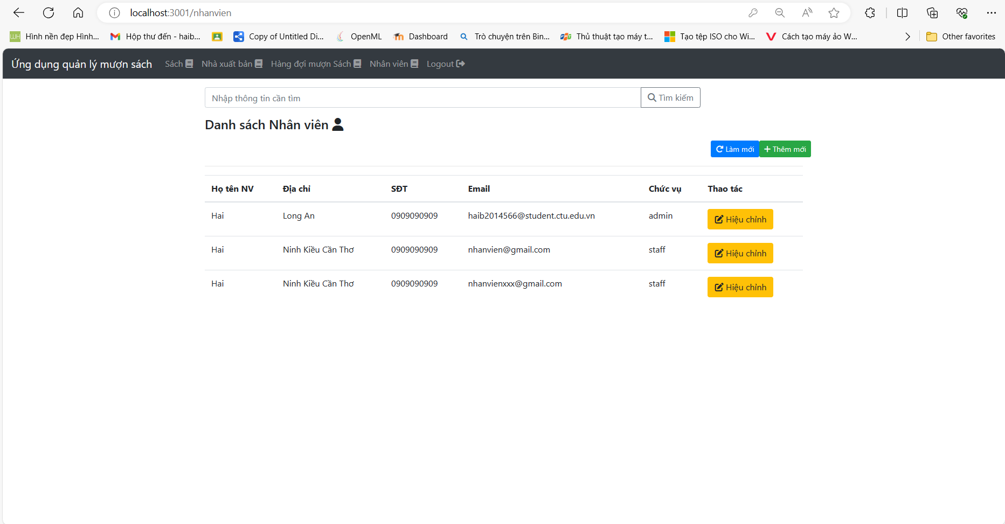

Image 59:Trang nhân viên

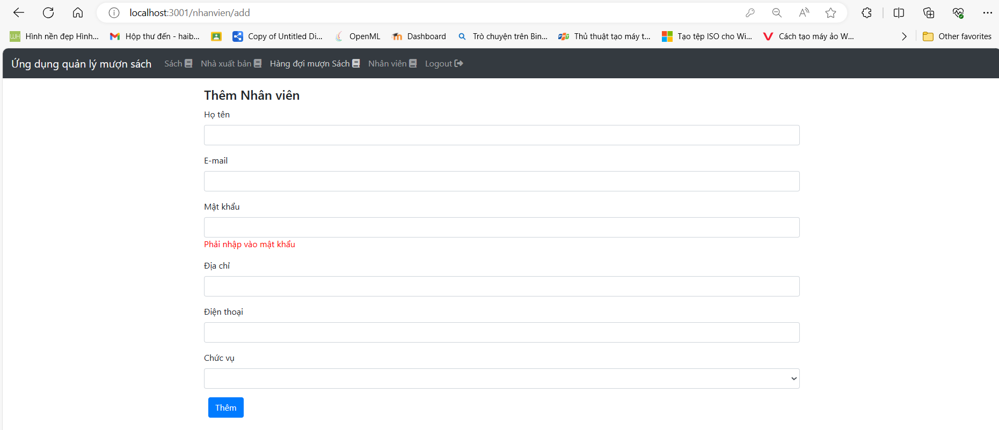

Image 60:Trang thêm nhân viên

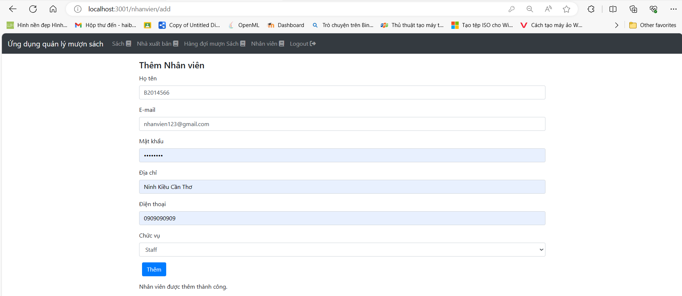

Image 61: Khi thêm nhân viên

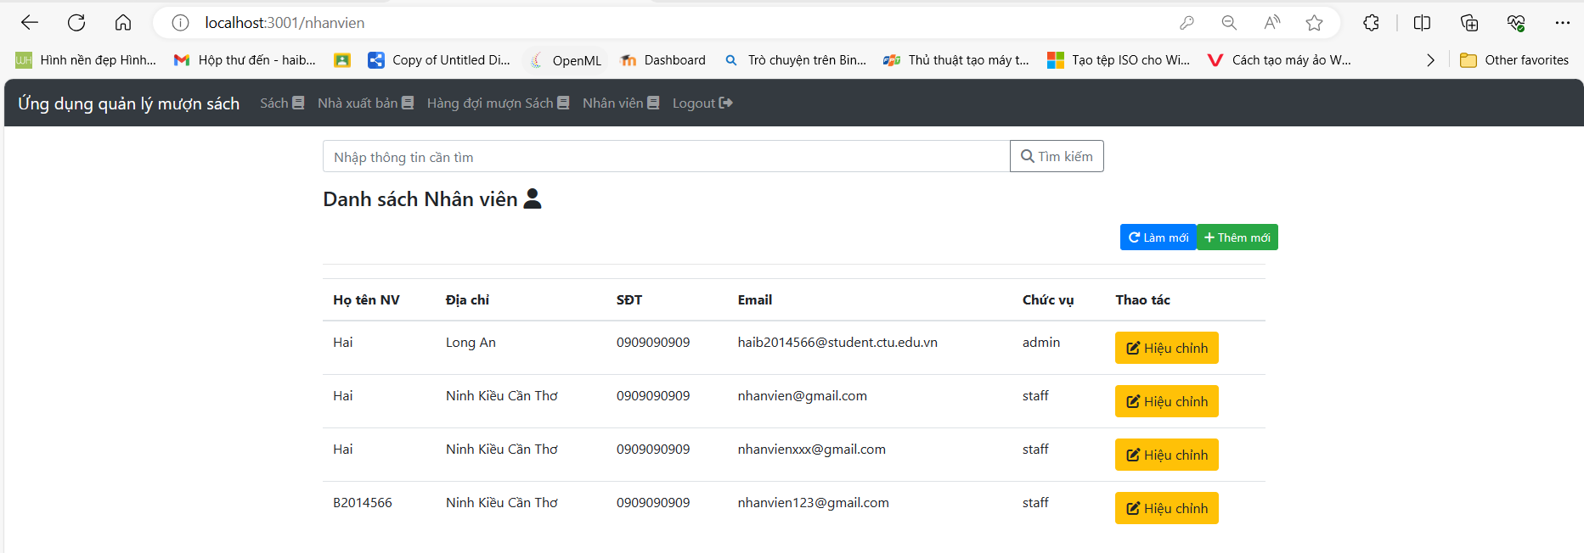

Image 62:Thêm nhân viên thành công

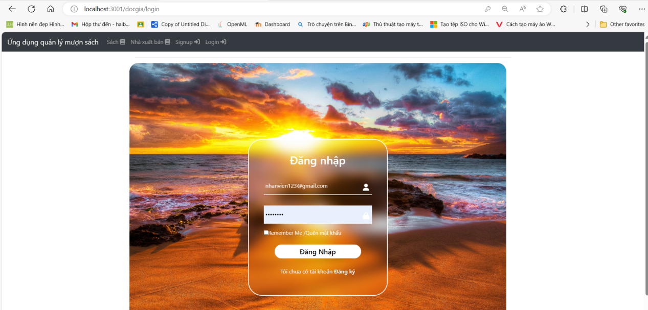

Image 63:Tài khoản nhân viên mới có thể đăng nhập được

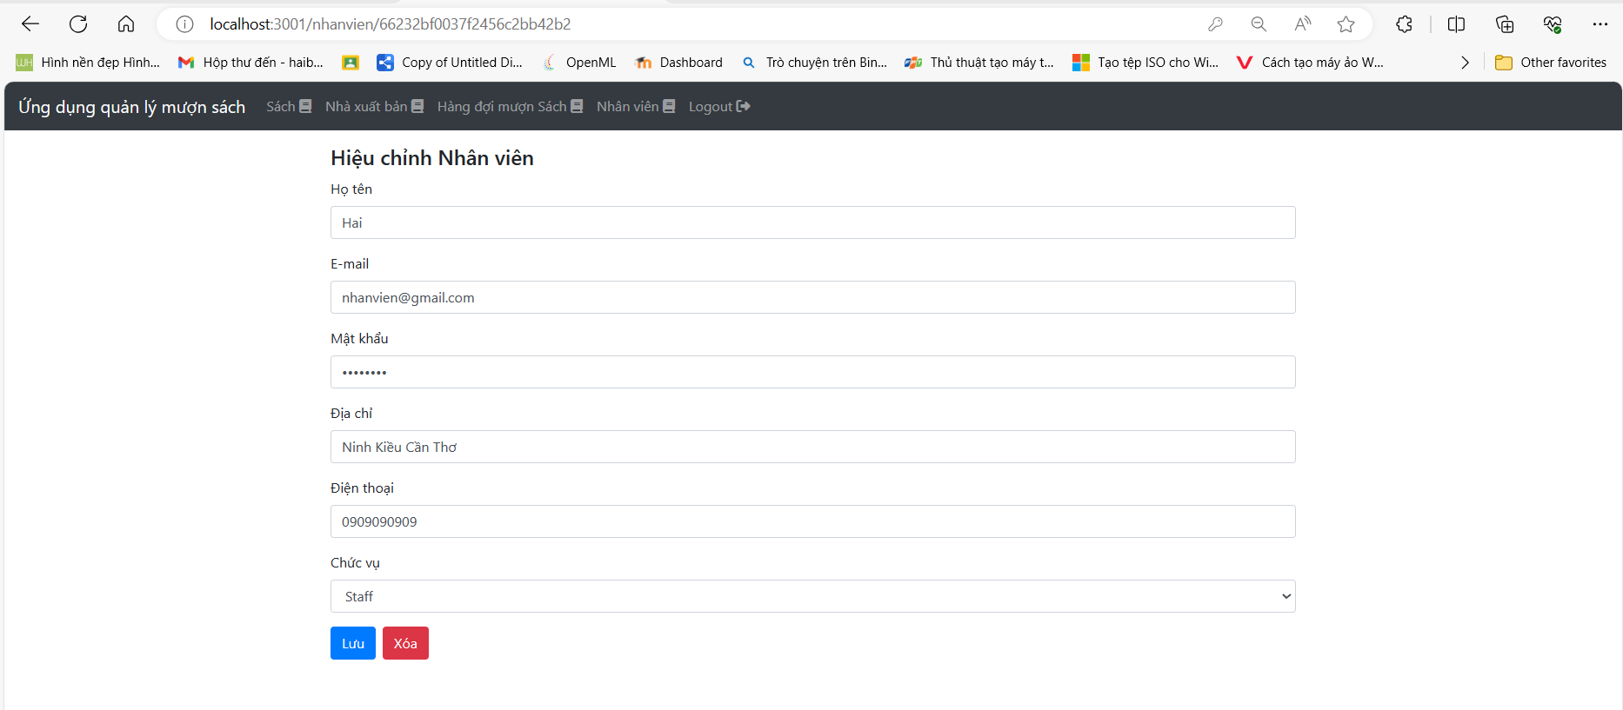

Image 64:Trang chĩnh sữa thông tin nhân viên

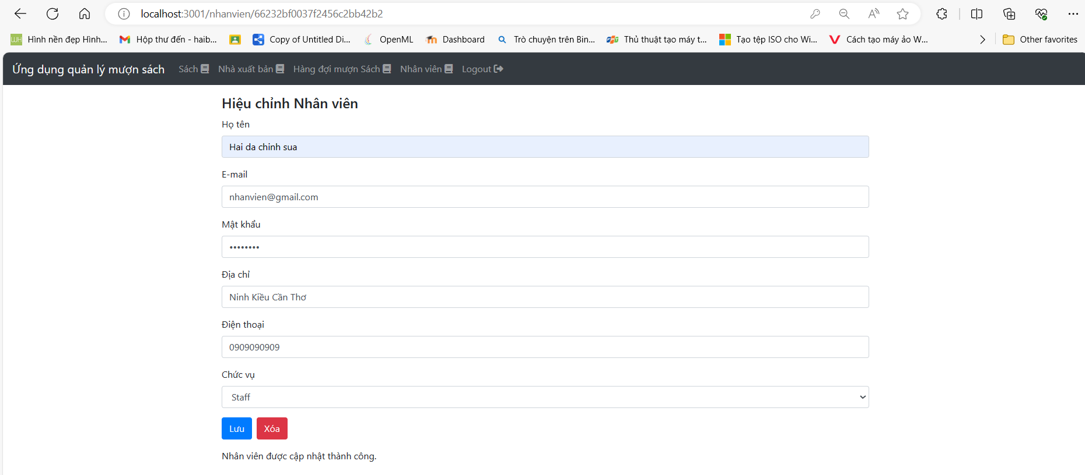

Image 65: khi chĩnh sữa thành công

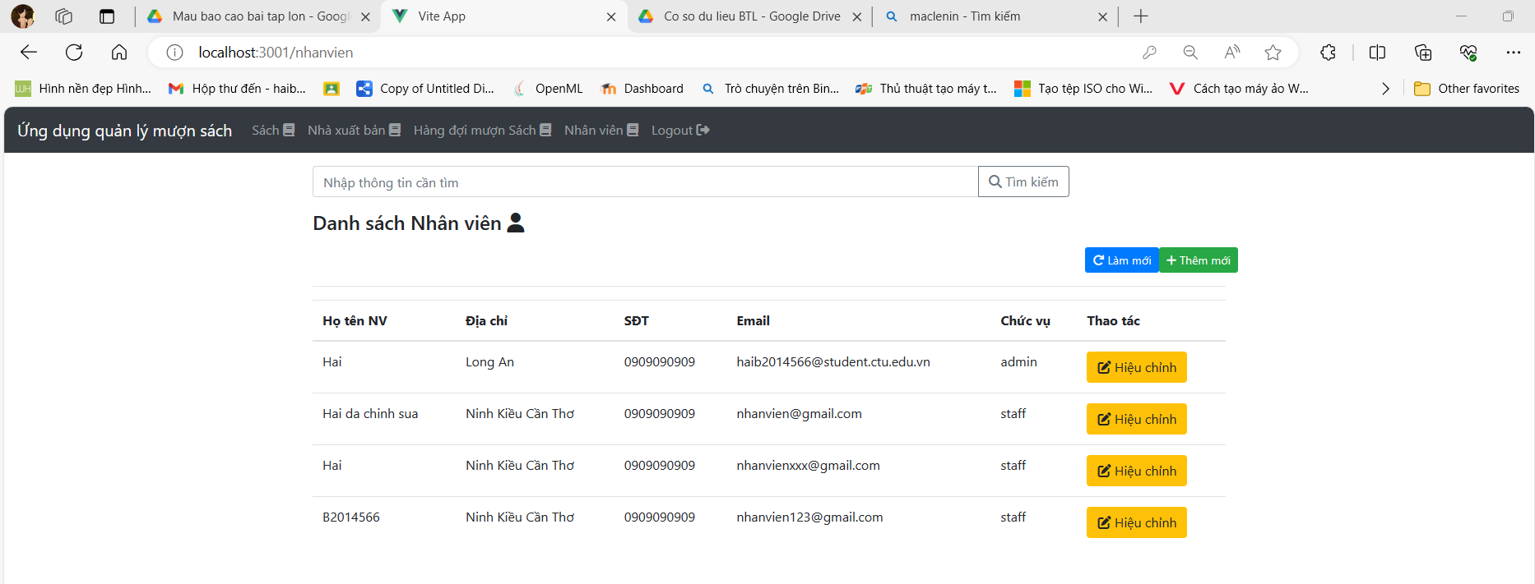

Image 66: Kết quả sau chĩnh sữa

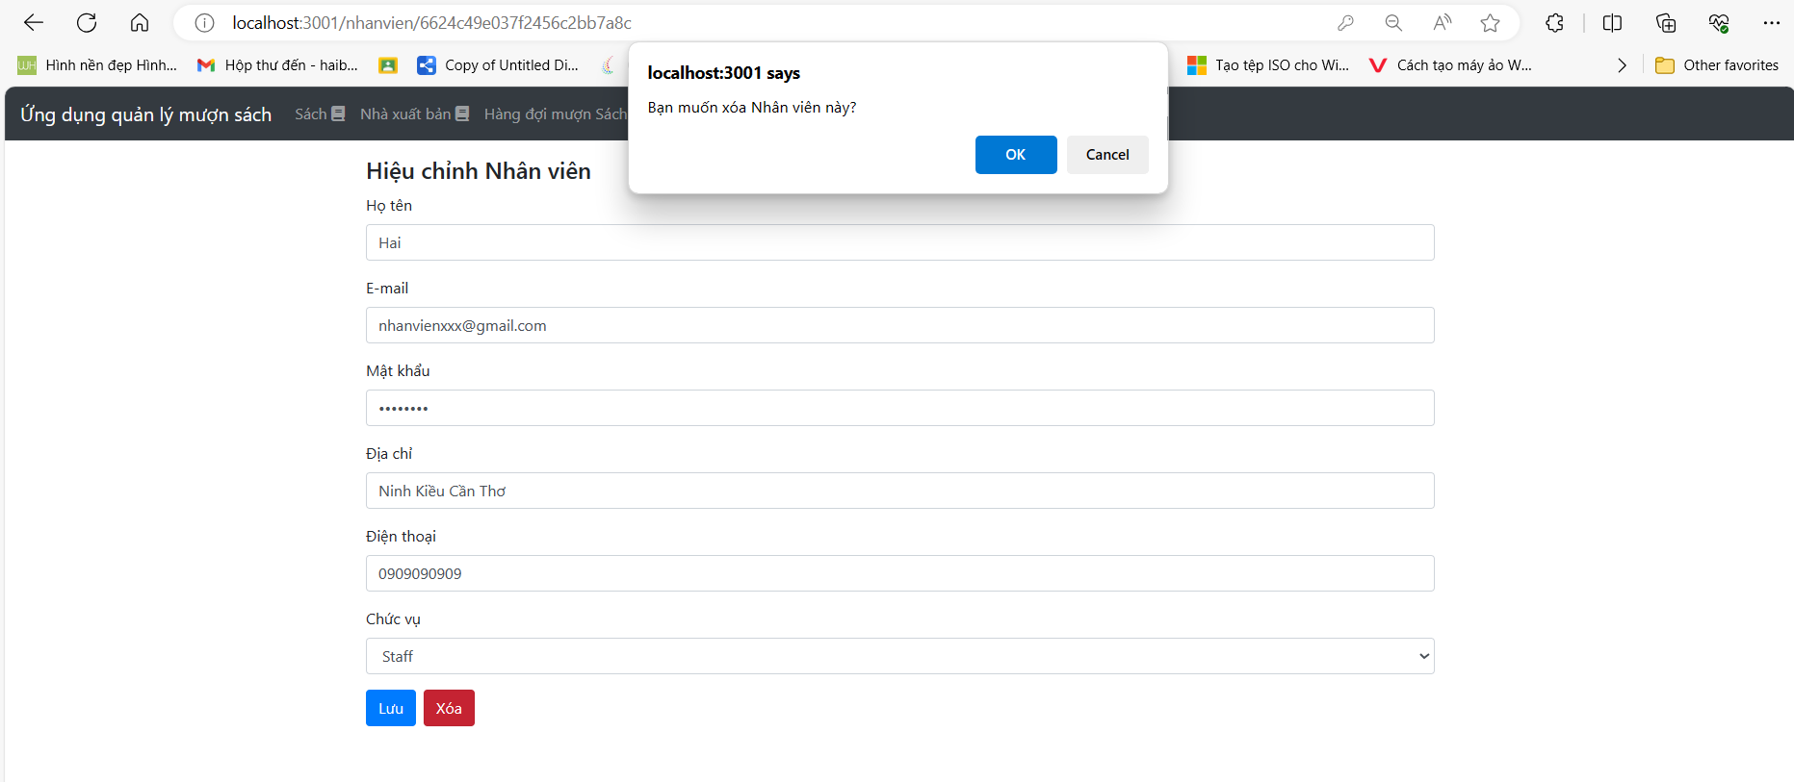

Image 67:xóa nhân viên

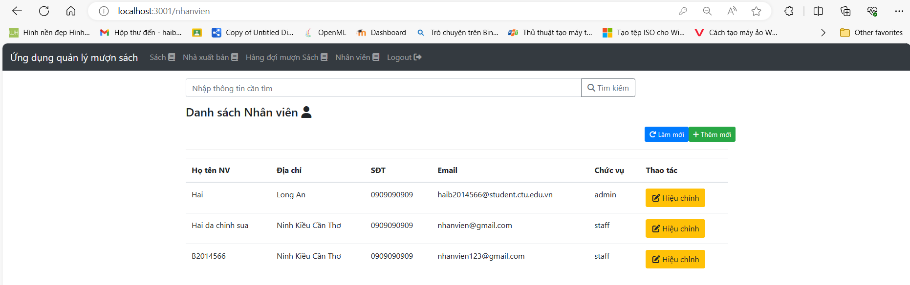

Image 68: Nhân viên sau khi xóa

# Chương 5: KẾT LUẬN VÀ HƯỚNG PHÁT TRIỂN

## Kết quả đạt được

* **Về mặt thực tiễn:** đồ án đã giải quyết được vấn đề bài toán ban đầu đặt ra, cũng như có thể áp dụng tốt cho người dùng tìm kiếm và mượn sách một cách nhanh chóng.
* Về mặt nội dung: đề tài “Ứng dụng web quản lý mượn sách” em đã thiết kế dựa trên những chức năng cơ bản nhất, nhưng phải đáp ứng được nhu cầu sử dụng của khách hàng. Sử dụng mongodb kết nối dữ liệum và thư viện bootstrap để tạo giao diện đẹp hơn.
* Về chức năng: có thể có nhiều thiếu sót nhưng em đã cố gắng hoàn thành các chức năng sau
  + Giao diện quản trị:
    - Trang sách
    - Trang nhà xuất bản
    - Trang quản lý mượn sách
    - Trang quản lý nhân viên
    - Chức năng tìm kiếm.
  + Giao diện khách hàng:
    - Trang tài khoản:
    - Trang sách
    - Trang nhà xuất bản
    - Trang đăng ký, đăng nhập.
    - Trang danh sách mượn sách.
    - Chức năng tìm kiếm.

## Hạn chế

Do thời gian thực hiện đề tài tương đối hạn chế, khả năng, kiến thức, kinh nghiệm và trãi nghiệm ít nên việc thiết kế ựng dụng web có thể không tránh khỏi nhiều thiếu sót và nhược điểm nhất định.

- Chức năng website chưa được đầy đủ.

- Giao diện chưa được đẹp mắt và tối ưu.

- Chưa làm được chức năng quên mật khẩu.

- Chưa thiết kế được chức năng chi tiết sách.

## Hướng phát triển

Để web có thể tiếp cận dễ dàng với khách hàng, hoạt động hiệu quả hơn, cần có sự kết hợp giữa giao diện chuyên nghiệp, gần gũi dễ dàng sử dụng, các chức năng cần được nghiên cứu và phát triển:

- Tìm hiểu và phát triển các chức năng đã và chưa làm được.

- Chức năng quên mật khẩu.

- Chức năng xét duyệt khi mượn còn thiếu sót.

- Phản hồi từ khách hàng

- Thêm chức năng yêu thích.

- Chức năng thống kê.

- Chức năng chia sẽ.

## Link đến repo github

https://github.com/TuanHai69/Quanlimuonsach.git

# Tài Liệu Tham Khảo

[1]Link tham khảo các tài liệu liên quan đến HTML,CSS,JS,BOOTSTRAP,…

[W3Schools Online Web Tutorials](https://www.w3schools.com/)